Corso su vue su Udemy

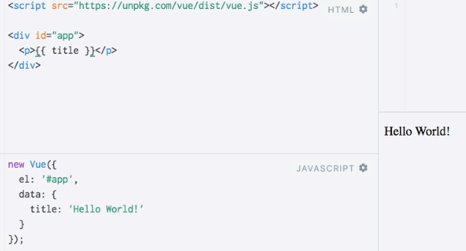

Qui sopra abbiamo creato una proprietà che viene eseguita da Vue solo se viene chiamata dall’html

Vue crea un modello basato sul nostro codice html lo memorizza internamente e lo inietta nel dom

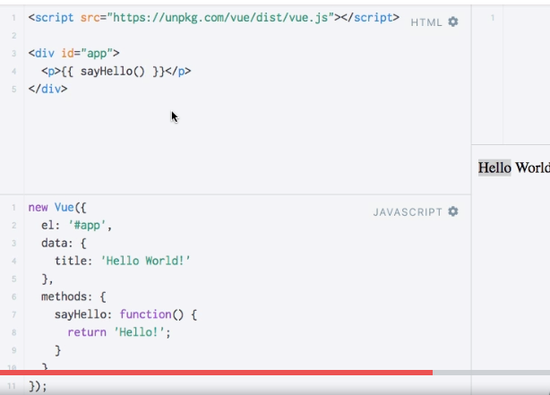

Qui abbiamo creato un metodo (che viene eseguito sempre su esecuzione della pagina, anche se non viene chiamato)

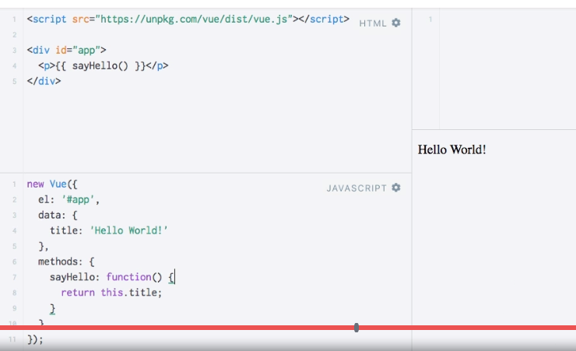

Per riferirsi ad una property da una funzione basterà aggiungere la parolina this davanti, in javascript non funzionerebbe una sintassi così ma con Vue funziona in quanto vue crea un proxy attorno alle proprietà in modo che possano essere chiamate da un oggetto esterno come se fossero appartenenti allo stesso oggetto da cui si chiamano.

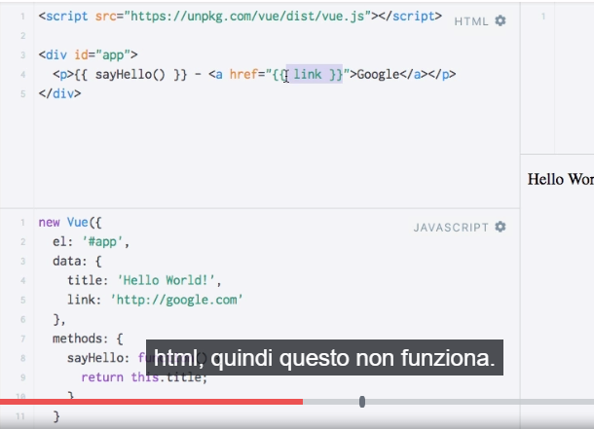

Se impostiamo una proprietà nell’attributo href non funziona in quanto introduce una codifica nel link che sporca lo stesso, ogni qualvolta usiamo la doppia parentesi grafa in un elemento html non funzionerà…per ottenere un link funzionante occorre usare la seguente sintassi:

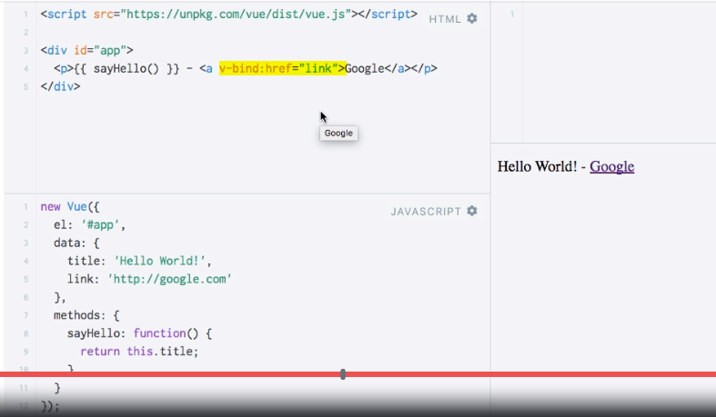

Qui viene introdotta la direttiva v-bind che dice a vue che la proprietà dopo i due punti è una proprietà dinamica di vue.

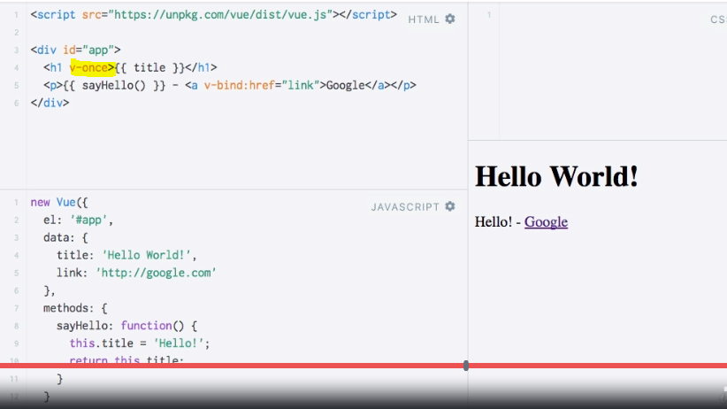

La direttiva v-once serve per far si che vue non sovrascriva il valore di una property se questa è reimpostata successivamente per esempio in una funzione.

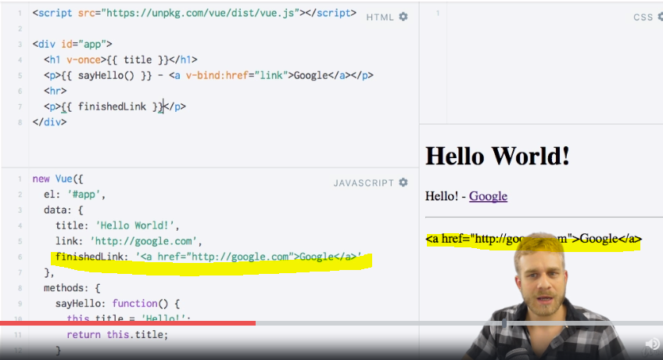

Vue per default non rappresenta codice html come html ma lo rappresenta in testo, questo è buono in quanto previene gli attacchi cross-site-scripting da fonti html che potrebbero essere non sicure.

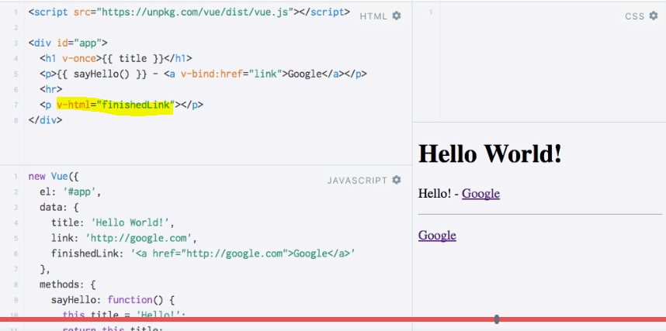

Se sai che la fonte html da rappresentare è pulita puoi usare la direttiva v-html come sopra.

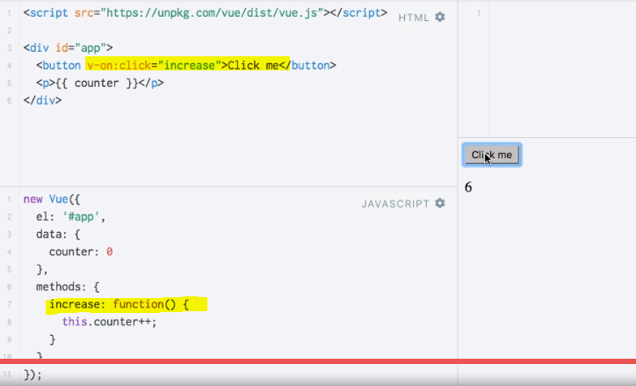

Per associare la gestione di un evento ad un metodo del modello vue usiamo la direttiva v-on seguita da un qualsiasi evento di default che supporti l’elemento corrente.

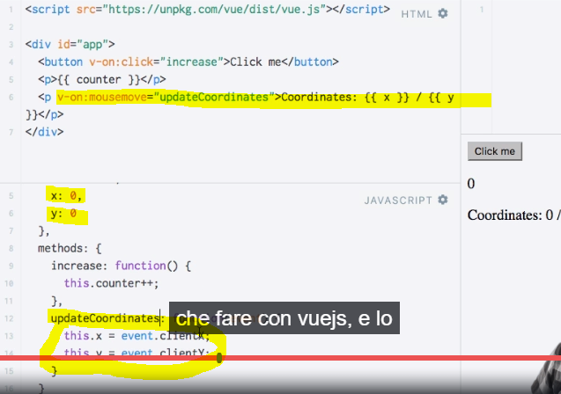

In questo esempio viene mostrato come recuperare le info passate dall’evento in vue per poi generare un output sempre attraverso vue. In questo caso vengono recuperate le coordinate dall’evento del moseclick e stampate a video.

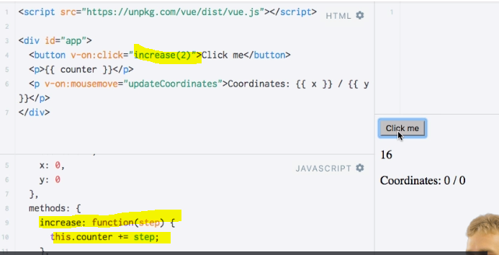

In questo caso sopra si mostra come fare a passare le proprie informazioni all’evento.

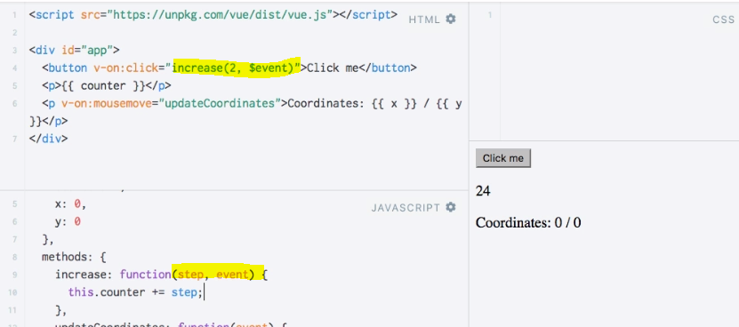

Per recuperare nel metodo di vue oltre ai dati passati da noi all’evento anche i dati predefiniti dell’evento usiamo la sintassi particolare $event.

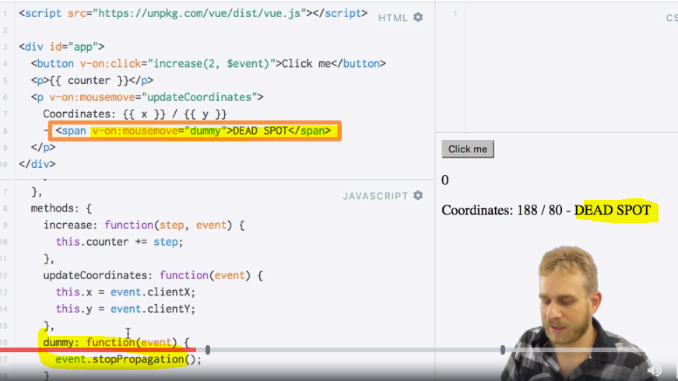

In questo esempio viene mostrato come stoppare la propagazione nello span DEAD SPOT altrimenti anche il mouseover su questo span avrebbe continuato a scatenare l’evento updateCoordinates.

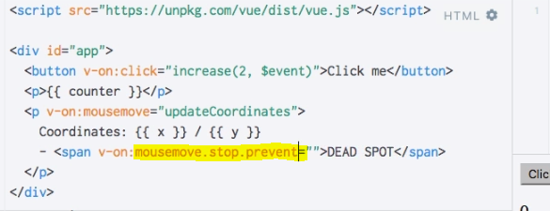

Un modo alternativo più sintetico per fare la stessa cosa consiste nell’eliminare la funzione dummy ed usare **l’event modifier** mousemove.stop (sintetico) oppure mouse.move.prevent. Questo tipo di sintassi è utile sia per prevenire la propagazione degli eventi sia per prevenire il default degli eventi, due casistiche comuni in javascript.

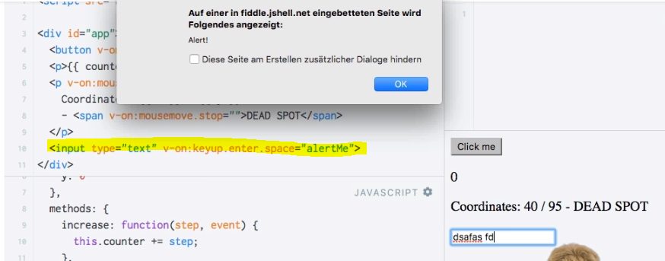

Esistono anche i key modifier, ad esempio enter.space scatena il metodo alertme solo se la pressione del tasto è uno spazio.

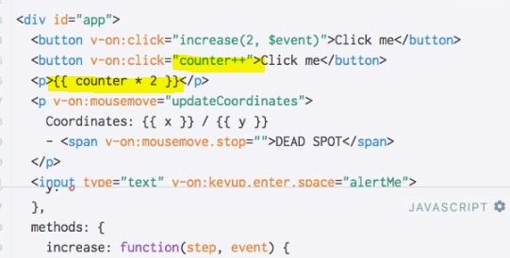

In qualsiasi punto dove è stato inserito del riferimento a vue nel dom possiamo scrivere semplice javascript su una riga. A esempio per incrementare il contatore come sopra. Si noti come il javascript venga inserito sia nell’elemento che fuori.

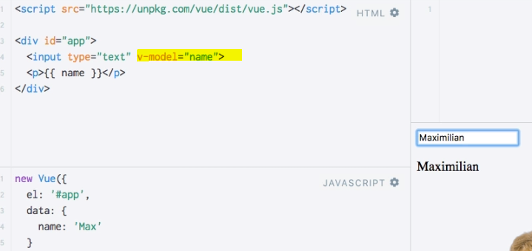

**Per implementare il binding bidirezionale occorre usare la direttiva v-model.**

(interessante notare che, a differenza di v-bind, qui il nome della proprietà che viene automaticamente bindata può avere qualsiasi nome (pippo) e non necessariamente una proprietà html.

Cosa succede se devo aggiornare una variabile che dipende da più comportamenti sulla pagina? Ad esempio se voglio stampare se maggiore di 5 o minore di 5 una variabile che viene incrementata o decrementata da due bottoni occorre duplicare il codice nell’increase e decrease methods, e questo non è buono per il mantenimento:

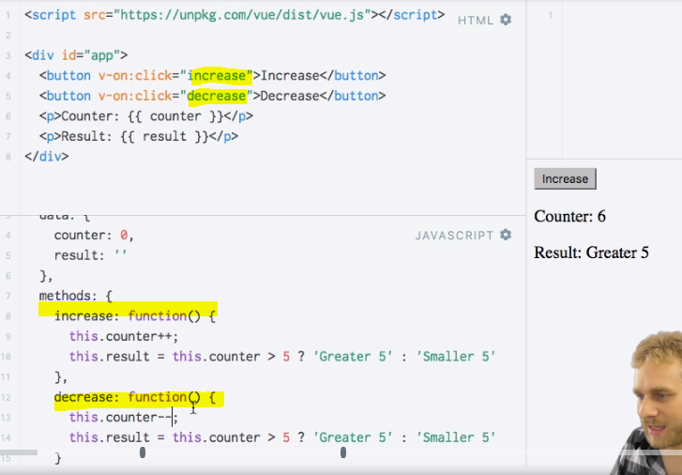

In alternativa si può optare per una soluzione così usando un unico metodo:

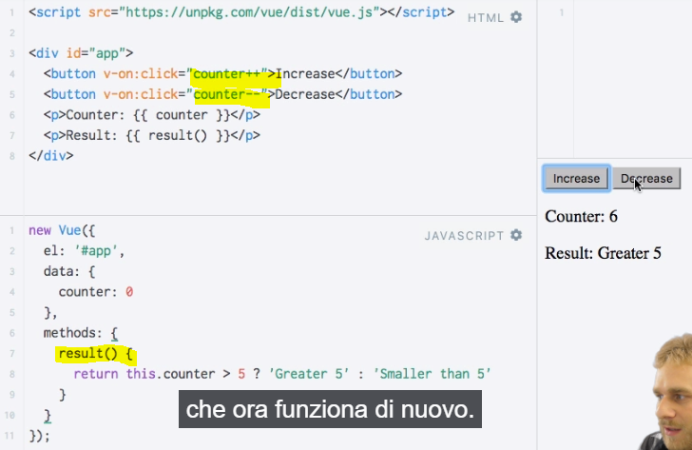

Qui il codice non è duplicato ma il metodo viene eseguito sempre anche se la variabile counter non subisce modifiche. La cosa potrebbe non essere performante per cui si usa questa terza soluzione:

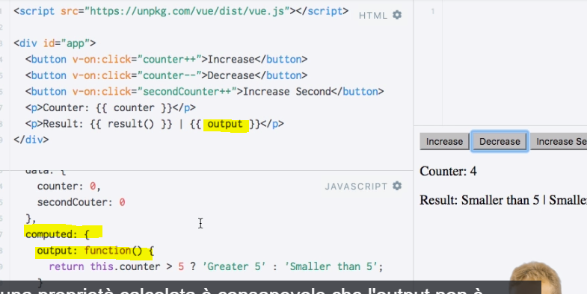

Qui ad esempio la pressione su Increase second scatena di nuovo l’esecuzione del metodo result anche se increase second incrementa la proprietà secondcounter. Per evitare che cio avvenga si usa un metodo computed che si definisce come metodo ma viene usato come proprietà (si veda come viene chiamato nel dom esempio sopra. Le proprieta computed chesciano i valori.

***********

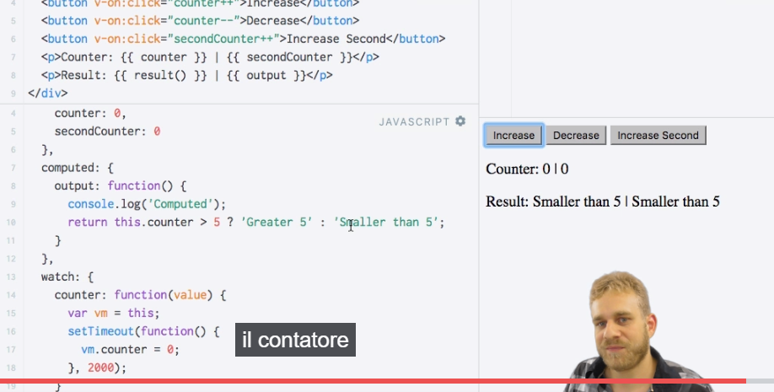

Altre volte si ha l’esigenza di far reagire il codice al variare di una proprietà, nel caso sopra la modifica del contatore scatenerà la callback che dopo due secondi azzererà il contatore.

Esistono delle scorciatoie sintattiche per rappresentare il binding a proprietà ed eventi, normalmente scriviamo per esteso:

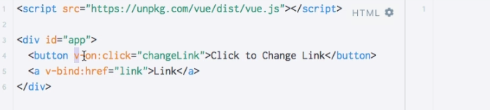

Ma potremo scrivere anche:

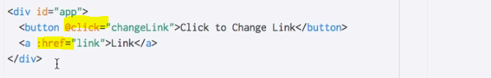

La funzionalità è identica.

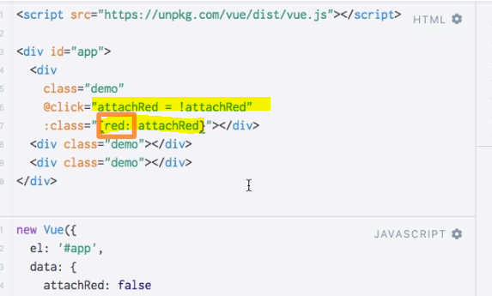

Cambia il colore applicando la classe red su click del div e viceversa

Il codice successivo mostra come impostare una property vue (divClasses) delle classi css mediante un oggetto che viene ritornato dalla computed property.

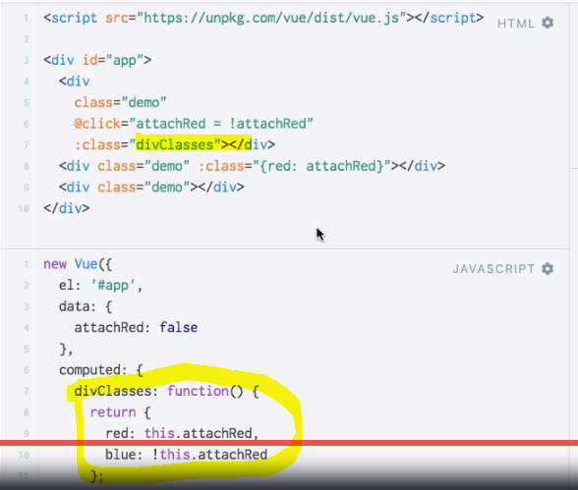

Quindi abbiamo due sintassi usando o la classe direttamente o usando un oggetto dove la classe è la chiave ed il valore la condizione (come vediamo dall’esempio successivo).

E’ possibile anche passare un array di classi:

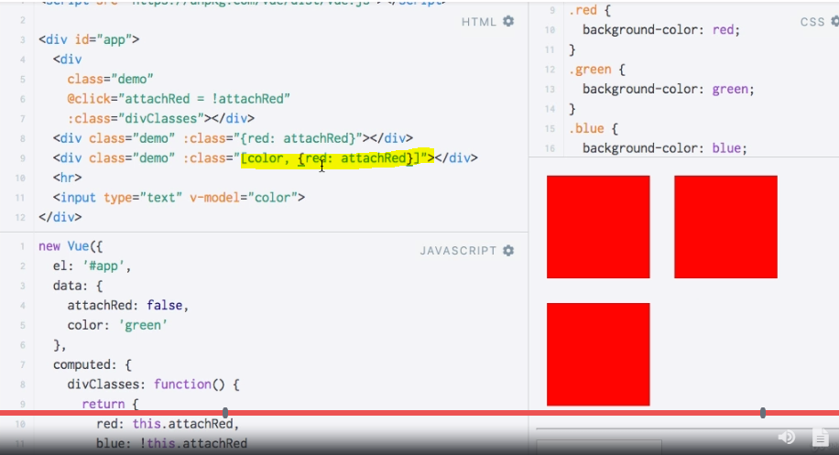

La prima classe dell’array ha la priorità.

Nell’esempio successivo vediamo ancora come impostare lo style con vue direttamente su una riga o con una property che ritorna un oggetto style in cui vengono impostato un backgroung ed una larghezza.

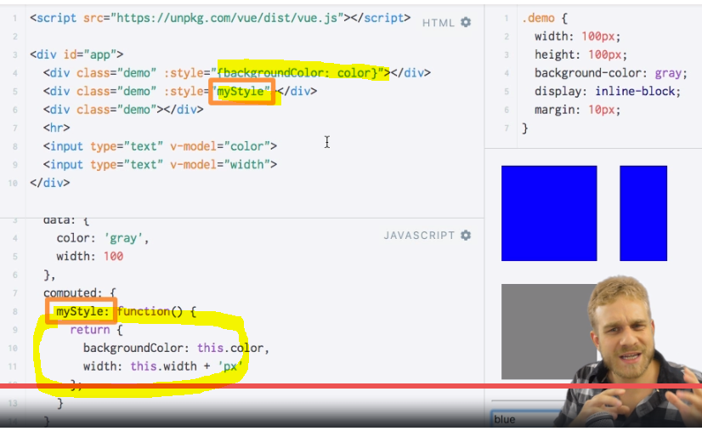

Come per le classi è possibile passare un array di stili:



* Getting Started: <https://jsfiddle.net/smax/pcjtcmdm/>
* Template Syntax: <https://jsfiddle.net/smax/bkk97b7g/>
* Events: <https://jsfiddle.net/smax/7zdak05g/>
* Two-Way-Binding: <https://jsfiddle.net/smax/ut0tsbcu/>
* Computed Properties & Watch: <https://jsfiddle.net/smax/yLjqxmw0/>
* Dynamic Classes: <https://jsfiddle.net/smax/gowg40ym/>
* Dynamic Styles: <https://jsfiddle.net/smax/3rvdLq5y/>

**Further Links:**

* Official Docs - Getting Started: <http://vuejs.org/guide/>

**Capitolo 3 Using conditionals and rendering lists**

Per nascondere o meno elementi sulla pagina dinamicamnete esiste una diretiva v-if

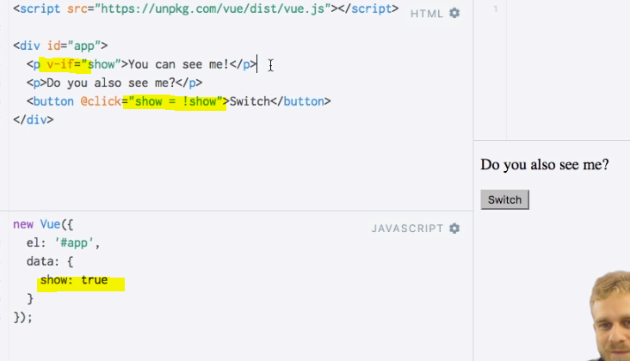

Esiste anche v-else:

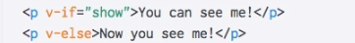

Per nascondere blocchi di tag non annidati uno dentro l’altro si può usare il blocco template:

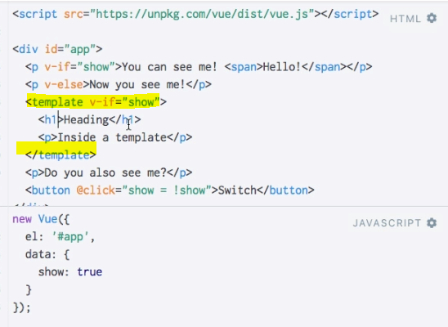

L’alternativa potrebbe essere div ma div è visibile nella pagina mentre template non viene renderizzato ma agisce come gruppo per raggruppare l’html da nascondere condizionalmente.

Analogamente è possibile usare la direttiva v-show



La differenza è che non viene tolto l’elemento dal dom ma nascosto con display:none:

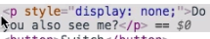

La direttiva for serve per iterare su array di proprietà:

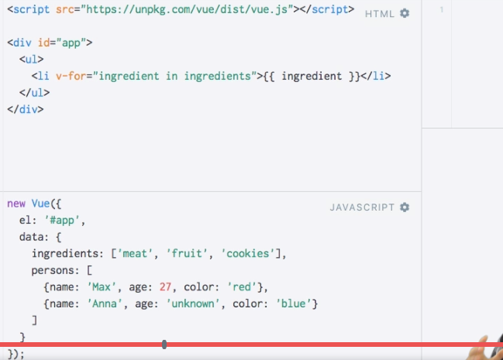

Estrarre il valore e l’indice di un array con un ciclo for:

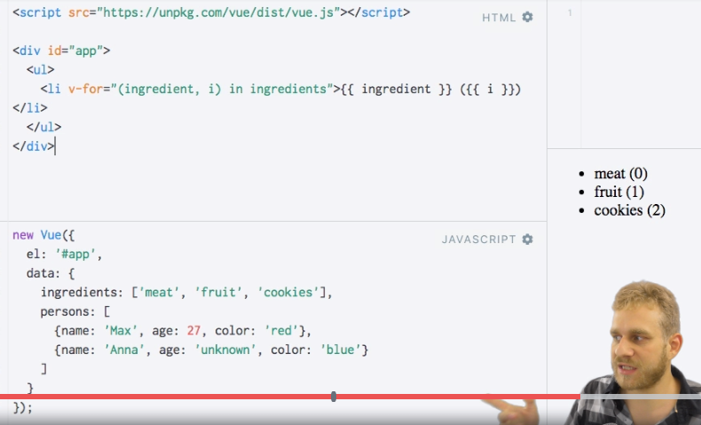

Se si vuole riprodurre n volte html composto da più tag non annidati in un ciclo for ancora viene in aiuto il tag template:

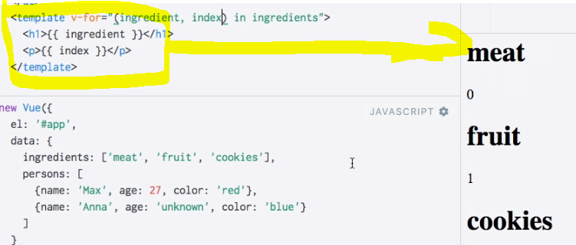

Per iterare attraverso oggetti:

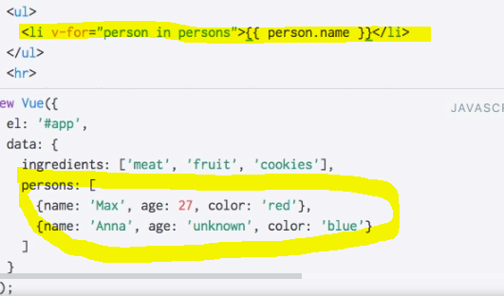

Due for annidati, il primo itera sugli oggetti ed il secondo per ciascu oggetto sulla proprietà dell’oggetto:

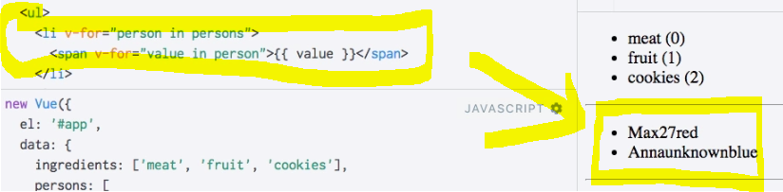

Per mostrare oltre al valore di ciascuna proprietà anche la chiave ecco qui l’esempio:

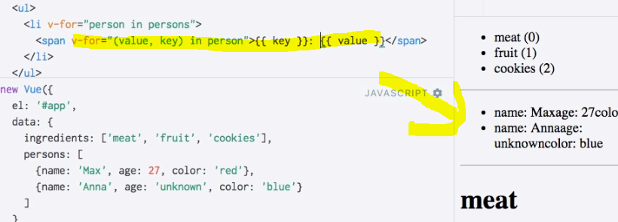

Se oltre a chiave e valore voglio anche l’indice:

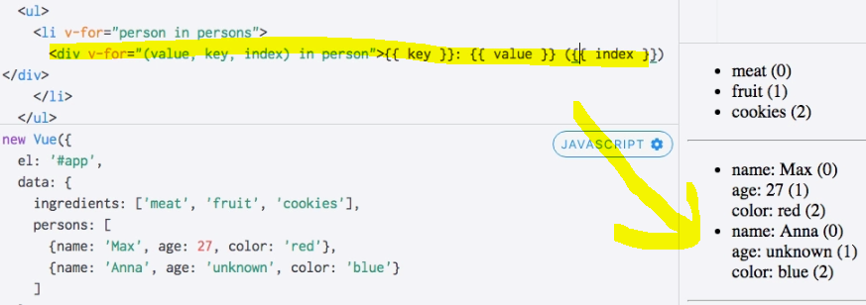

Per iterare attraverso un numero:



Non ho capito questo:

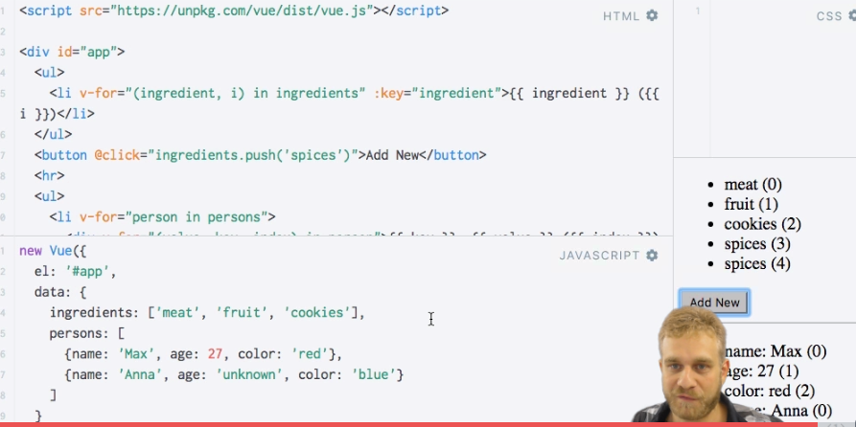

**JSFiddle:**

* Conditionals (v-if and v-show): <https://jsfiddle.net/smax/hoc719j5/>
* Lists: <https://jsfiddle.net/smax/o7uy2g0u/>

**Useful Links:**

* Official Docs - Conditionals: <http://vuejs.org/guide/conditional.html>
* Official Docs - Lists: <http://vuejs.org/guide/list.html>

E’ possibile creare sulla pagina più istanze indipendenti, per gestire per esemipo un calendar oppure un multytab ecc sulla stessa pagina, la raccomandazione è usarne una ma si può anche usarne più di una.

E’ possibile anche riferirsi dentro una view ad elementi in una altra view: in questo esempio, avendo salvato dentro una variabile la view instance è possibile per esempio su un evento della view2 impostare una proprietà della view1

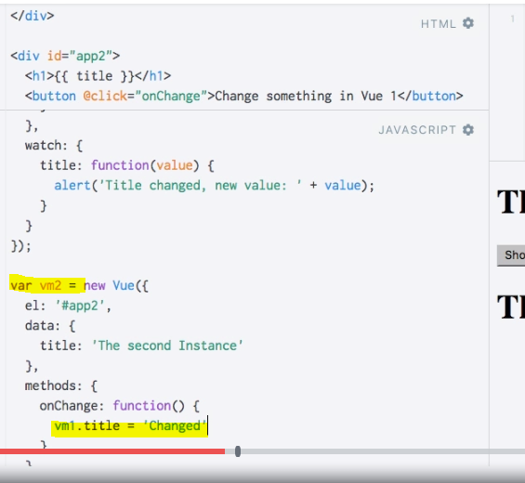

Lo stesso dicasi per una funzione esterna alle view: qui un timer imposta dopo tre secondi una proprietà della view1 esternamente alla view

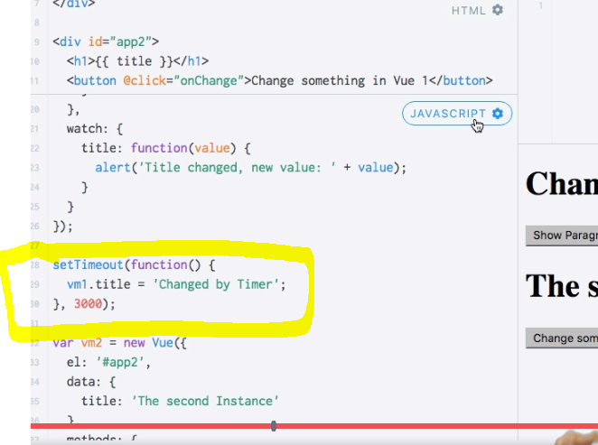

È importante notare come nell’oggetto view stampato a console qui sotto solo le proprietà definite dentro l’oggetto verranno monitorate da watch in quanto viene definito un proxy si veda set e get nel console log dell’oggetto:

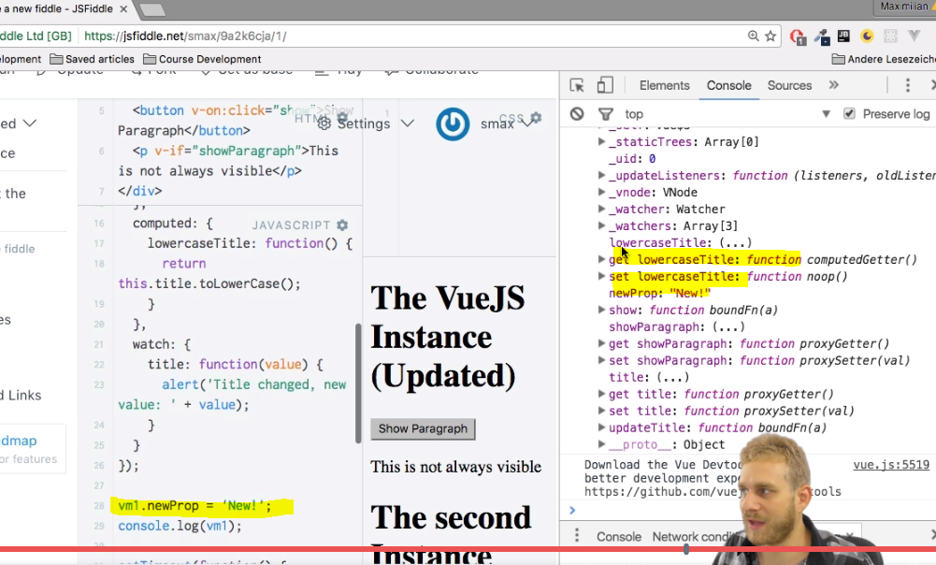

Mentre newprop definita fuori è una normale proprietà aggiunta dopo che non viene monitorata.

Se si guarda l’oggetto view stampato si vedono delle proprietà col dollaro davanti che si possono usare:

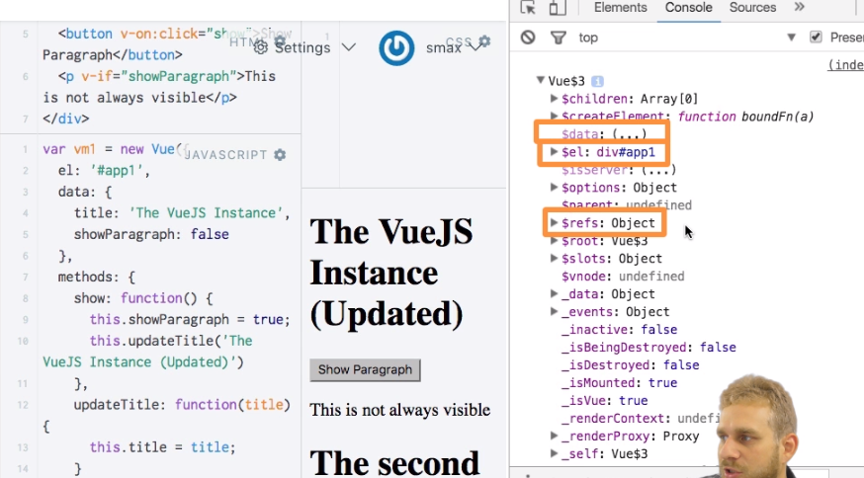

$El tiene traccia dell’elemento html a cui è applicata la view

$data è l’oggetto data della view:

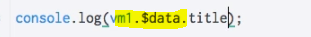

La parte in giallo $Data contiene quest’oggetto:

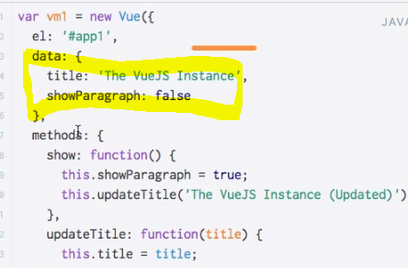

In più è possibile prima creare l’oggetto data e poi passarlo alla proprietà data della view:

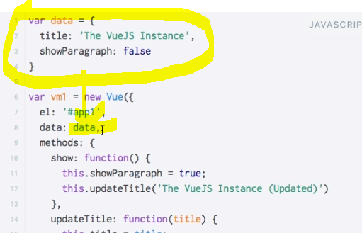

$ref serve per riferirsi ad un elemento html esterno, ad esempio aggiungendo la direttiva ref all’elemento html button è possibile all’interno dell’istanza view riferirsi all’elemento html per esempio per impostarne le proprietà:

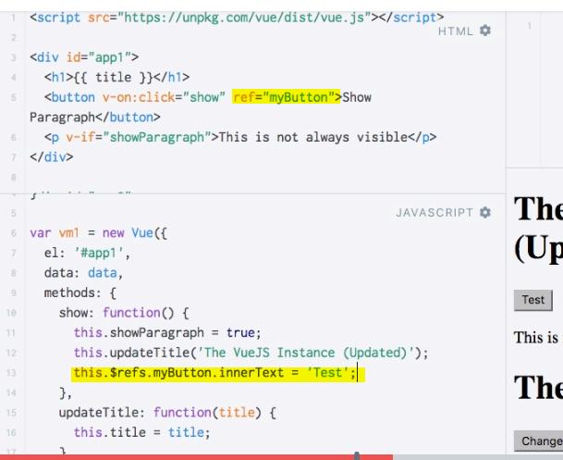

Una cosa importante da capire è che con l’elemento ref possiamo modificare direttamente l’html ma un evento dell’istanza view scatenandosi ricarica il template che sovrascrive dinuovo l’elemento modificato in quanto la modifica mediante ref modifica direttamente l’html ma non il template.

È possibile creare una istanza view con un suo template così:

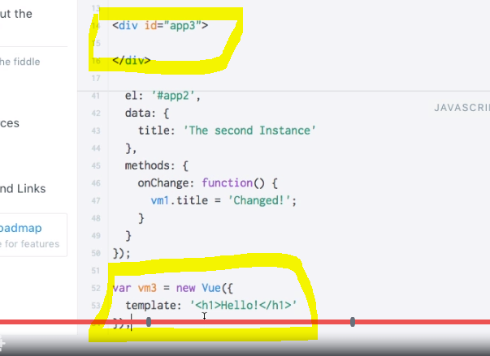

Questo ulteriore passaggio $month mi permette di associare all’elemento app3 la vm3 dinamicamente:

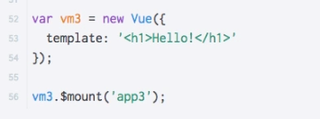

Facciamo un ulteriore passaggio appendendo la view con il suo template definito all’interno dell’istanza a qualsiasi elemento del DOM:

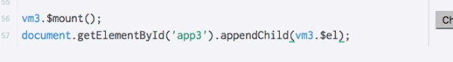

In entrambi i casi qui sotto l’elemento appare solo nella prima occorrenza:

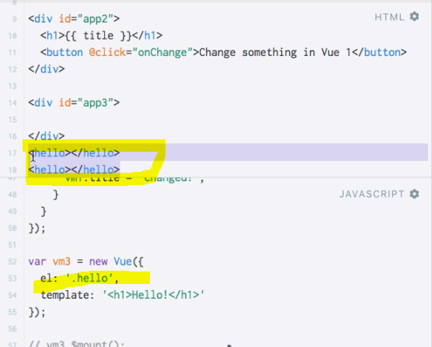

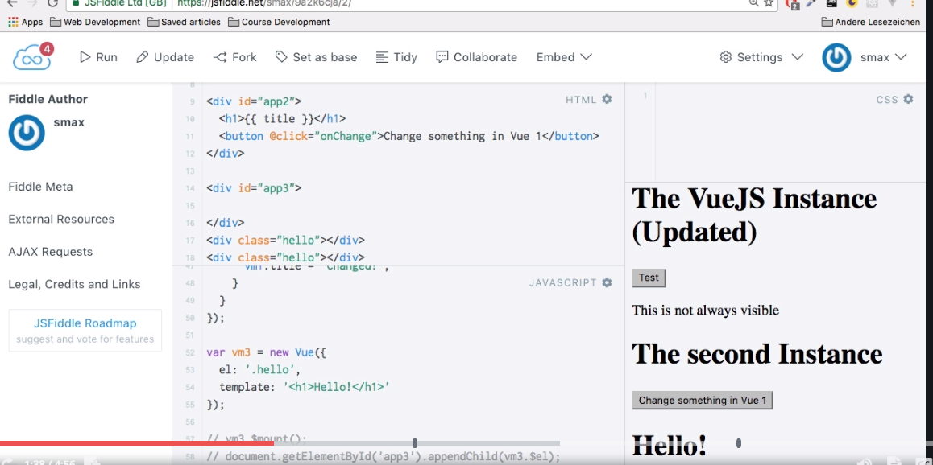

Come fare se vogliamo che un elemento si presenti più volte sulla pagina?

Utilizzo dei componenti: in questo modo è possibile registrare un componente e questo potrà essere utilizzato più volte

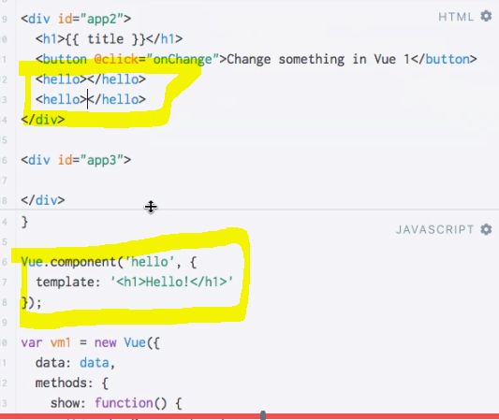

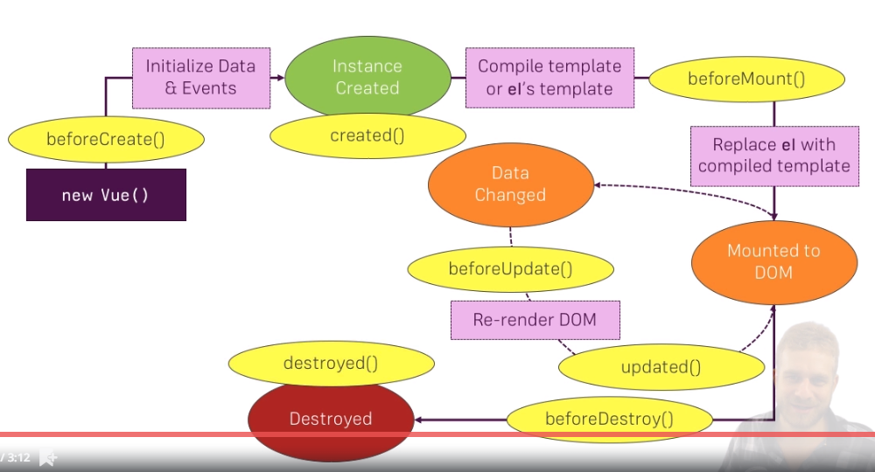

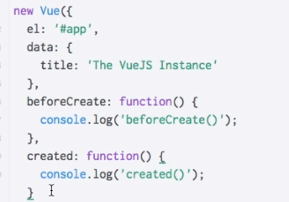

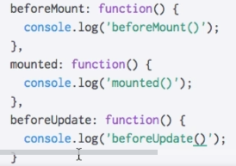

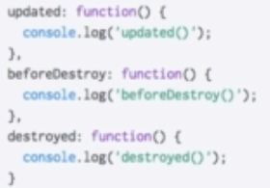

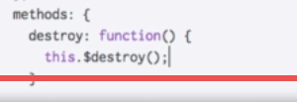

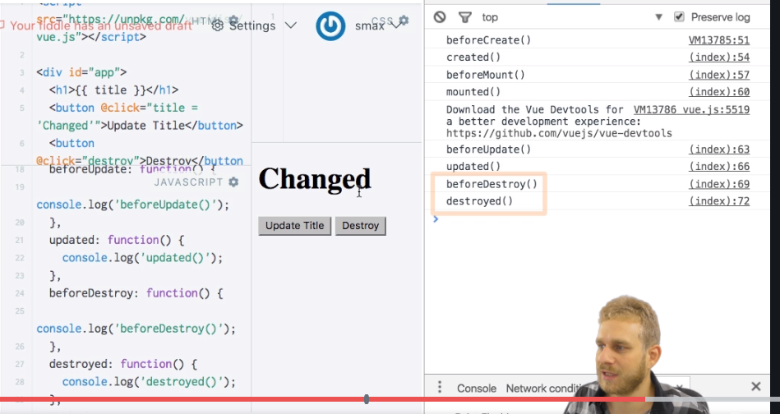

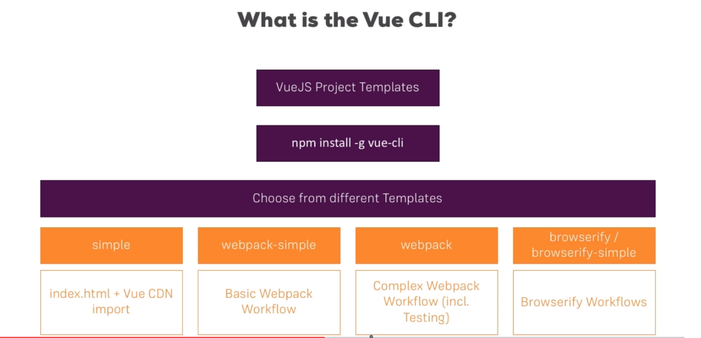

Per l’uso del node packet manager installare nodejs:

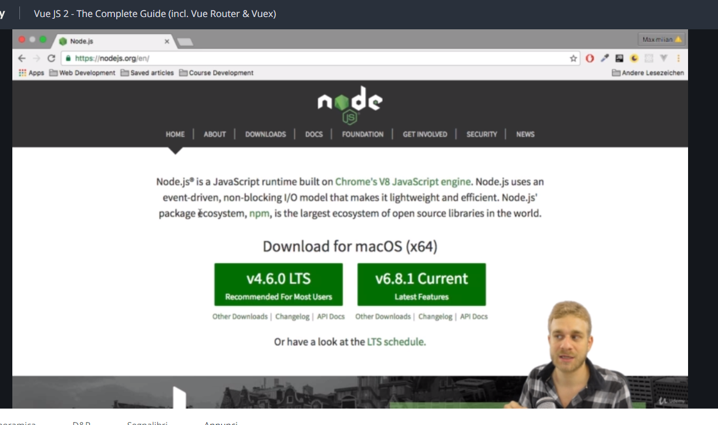

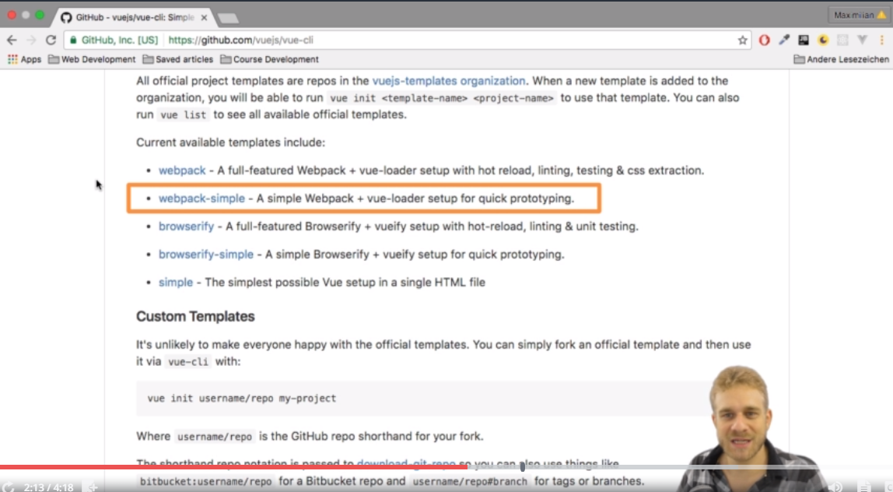

Creare progetto e installare dipendenze:

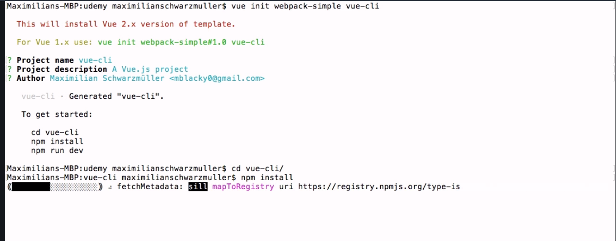

E poi lanciare l’applicazione con run dev questo comando installerra la web application sulla porta 8080.

La cartella più importante e src:

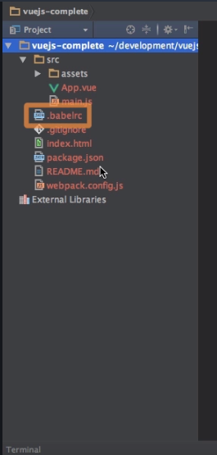

Abbiamo poi il file che configura babel che ci permette di scrivere codice ES6 per trasportarlo in futuro su qualsiasi browser e non solo sui broweser che supportano ES6.

Poi abbiamo il file iniziale:

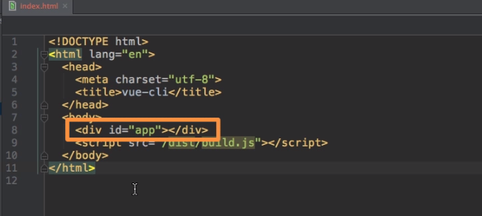

Qui stiamo usando un webpack per i nostri file (build.js ) qui non stiamo scrivendo codice vuejs che viene eseguito istantaneamente. Il file buids.js non lo vediamo fisicamente perché viene generato in ambiente di debug in memoria, per generarlo fisicamente occorrerà lanciare il comando **npm run build**

Renderizza un certo template al posto del selettore #app:

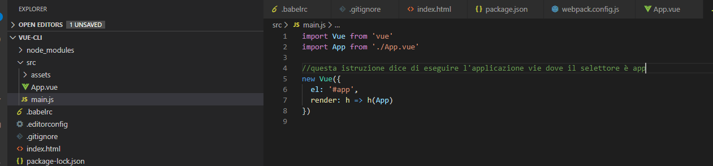

Il riferimento sopra App punta ad ./App.vue ed app vue è il seguente ossia l’applicazione:

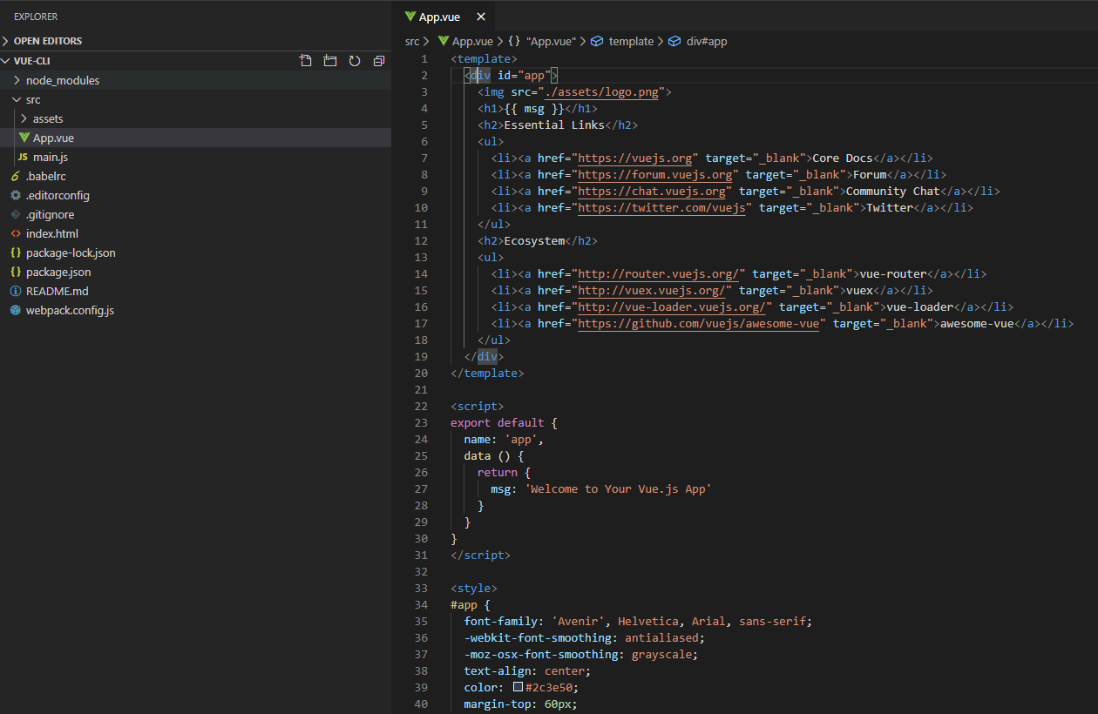

Qui abbiamo ridotto ai minimi termini l’applicazione ossia il file qui sopra, questo oggetto si comporta come una istanza viewjs:

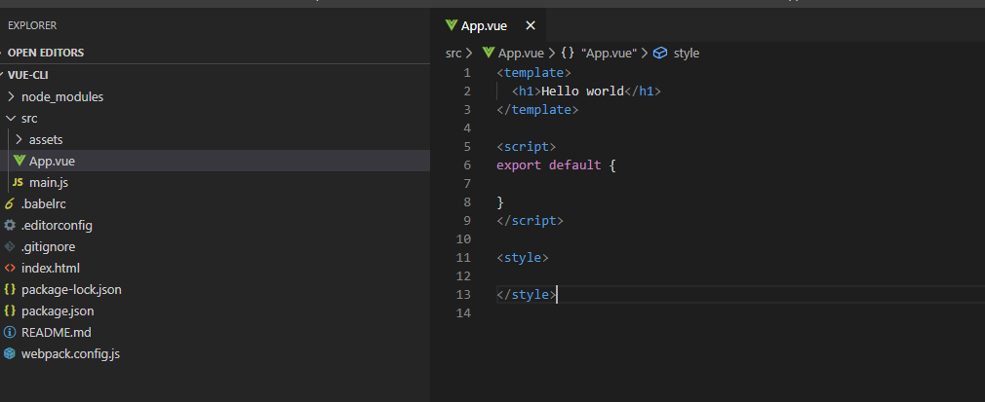

I file vue hanno questa struttura: un template in alto, poi una sezione script (una sorta di view instance)

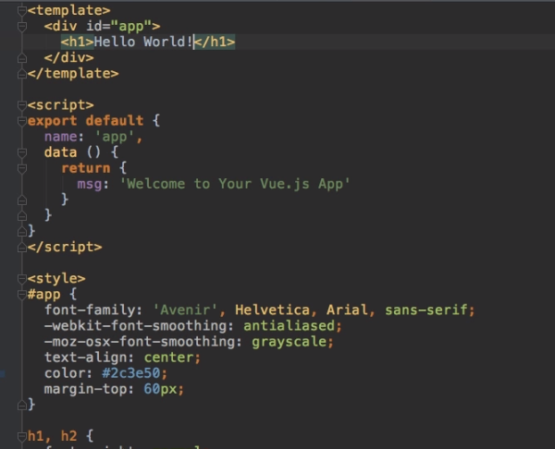

Può funzionare anche così:

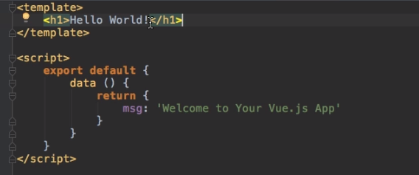

Così abbiamo ripulito bene il modulo:

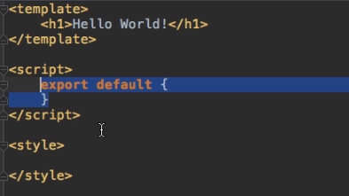

L’oggetto export default si comporta come una vista di vue.

**Ctrl +c ti permette di terminare il processo da terminale**

Se compiliamo (Npm run buid

) il codice crea il file bundles:

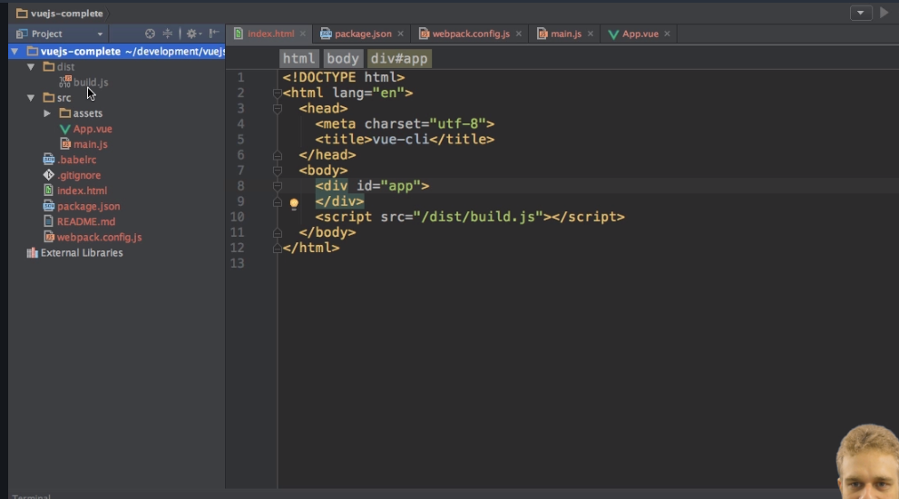

Che genera una ottimizzazione

[e Complete Guide (incl. Vue Router & Vuex)](https://www.udemy.com/vuejs-2-the-complete-guide/)

I tuoi progressi

Condividi

More about ".vue" Files and the CLI

**The ".vue" File**

You can learn more about ".vue" Files in this Article from the official Docs: <http://vuejs.org/guide/single-file-components.html>

Learn more about the render()  method in another Article in the official Docs: <http://vuejs.org/guide/render-function.html>

Finally, it's important to be aware of the fact, that you can also load your App.vue File (your main Component/ Instance) via the following two Ways (Alternatives to render() ):

**1) Using the ES6 Spread Operator** (for that, you need to add babel-preset-stage-2 as a Dependency and to your .babelrc File):

npm install --save-dev babel-preset-stage-2

**.babelrc:**

1. {
2. "presets": [
3. ["es2015", { "modules": false }],
4. ["stage-2"]
5. ]
6. }
7. import Vue from 'vue'
8. import App from './App.vue'
10. new Vue({
11. el: '#app',
12. ...App
13. });

**2) Using mount() :**

Also install the stage-2 preset as described above.

1. import Vue from 'vue'
2. import App from './App.vue'
4. const vm = new Vue({
5. ...App
6. });
8. vm.$mount('#app');

**The CLI**

Learn more about the CLI here: <https://github.com/vuejs/vue-cli>

**Local CSS / Sass Files and CLI Templates**

The **webpack-simple** template **doesn't support local CSS or Sass files**, because no CSS loader is set up.

Use the **webpack** template (not webpack-simple) to get this functionality: <https://github.com/vuejs-templates/webpack>

Introduzione ai componenti:

Prendiamo il codice seguente:

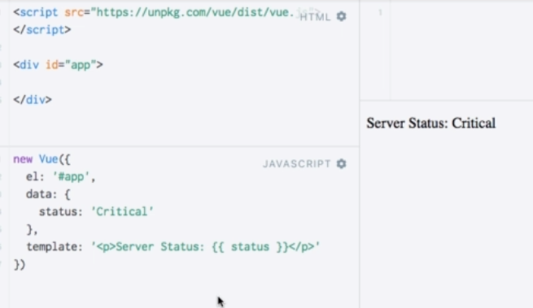

È una normale istanza vue quindi non può essere usata come abbiamo visto prima più di una volta.

Un componente estende una istanza vue fondamentalmente.

Se creiamo un componente fondamentalmente oltre al primo argomento come secondo passiamo un oggetto che racchiude la data property dell’istanza vue, ma così non va bene in quanto data non sono i data del componente ma della view da cui deriva:

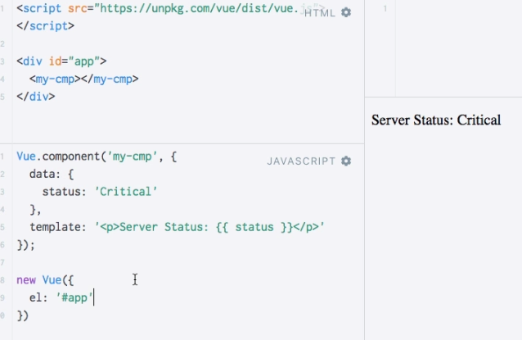

I dati del componente devono essere racchiusi in una funzione che ritorna un oggetto che rappresenta i dati del componente., in quanto siamo sicuri che i dati del componente non interferiscano con i dati nostri:

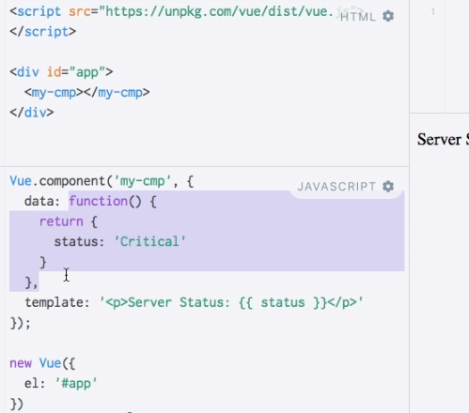

Se creiamo l’oggetto data esterno in realtà stiamo condividendo l’oggetto tra due componenti:

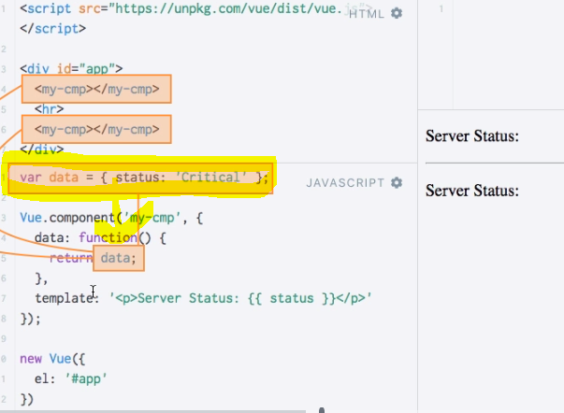

Questo è un componente registrato globalmente:

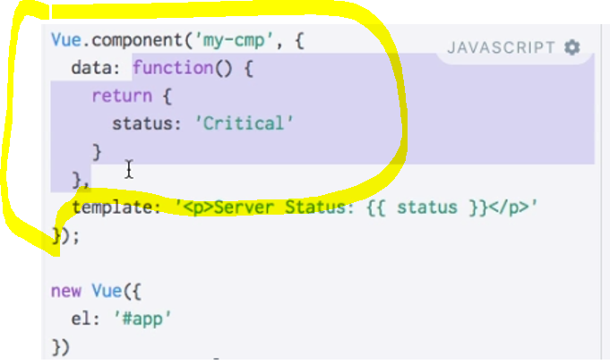

Per dichiarare un componente localmente occorre metterlo in una variabile e togliere l’etichetta:

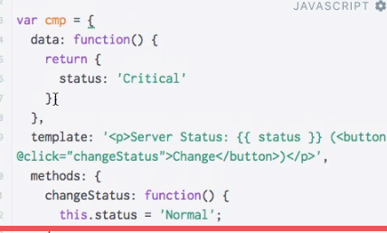

In questo modo possiamo registrarlo localmente dentro la vue appesa all’elemento #app:

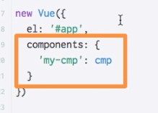

Script completo qui:

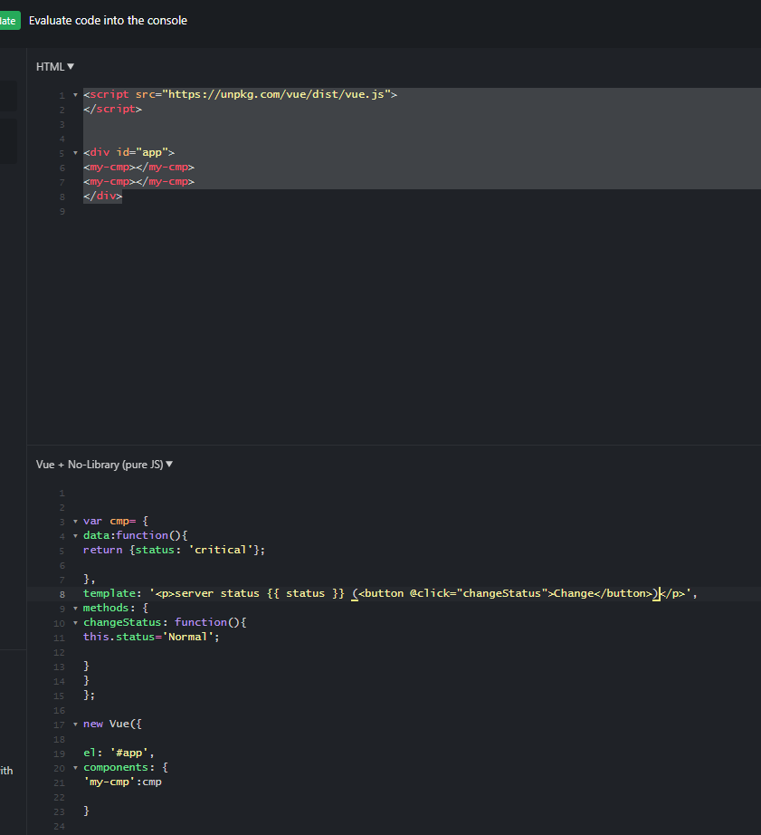

In questo modo solo i tag my-cmp dentro il div app ma non dentro app2 renderizzerà i componenti:

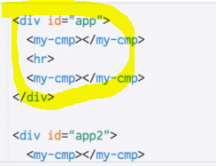

Esempio di componente (si è creato un file Home.js):

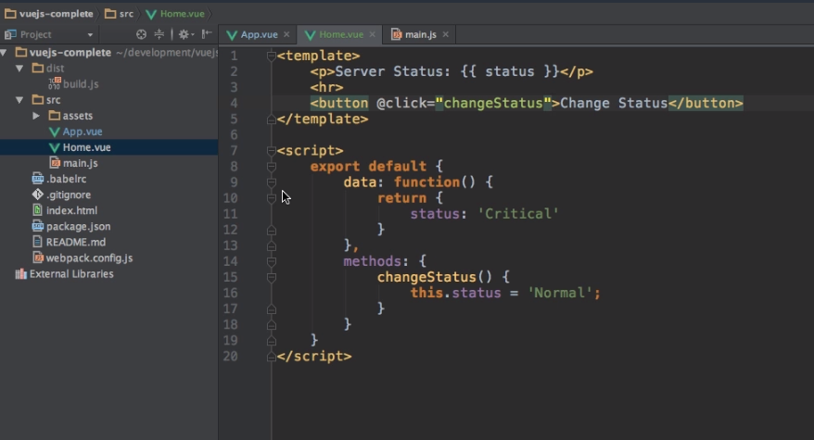

Come usare il componente? ….Così:

**registrandolo globalmente** (Qui siamo nel main.js):

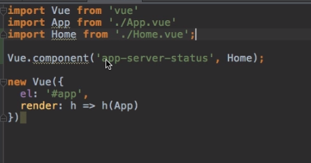

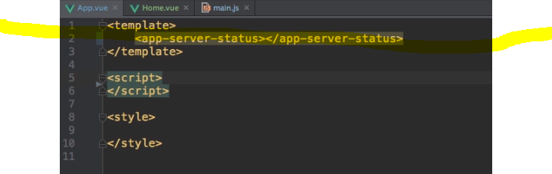

Attenzione perché darà un errore in quanto il componente deve avere dentro l’elemento template un solo elemento div e non elementi fratelli, quindi correggiamo:

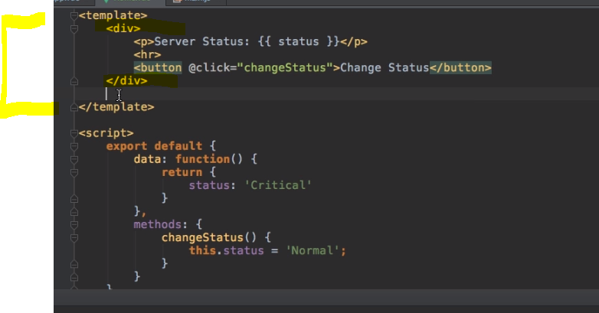

**Per registrare un componente locale** si fa così, ad esempio qui registriamo un componente serverstatusvue dentro un componente home che ha la funzione di iterare per generare 5 istanze del componente referenziato localmente mediante una direttiva v-for.

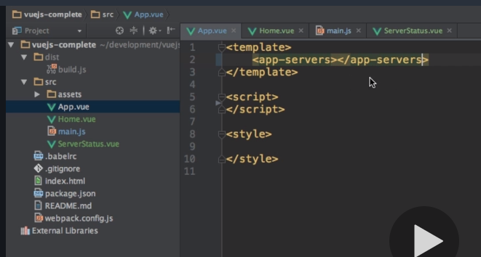

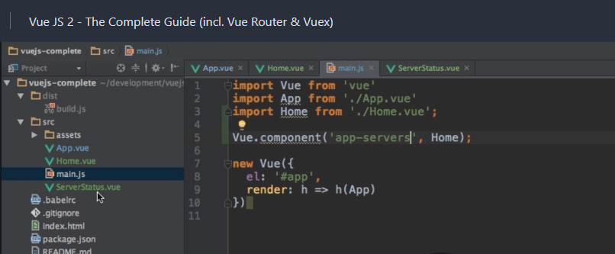

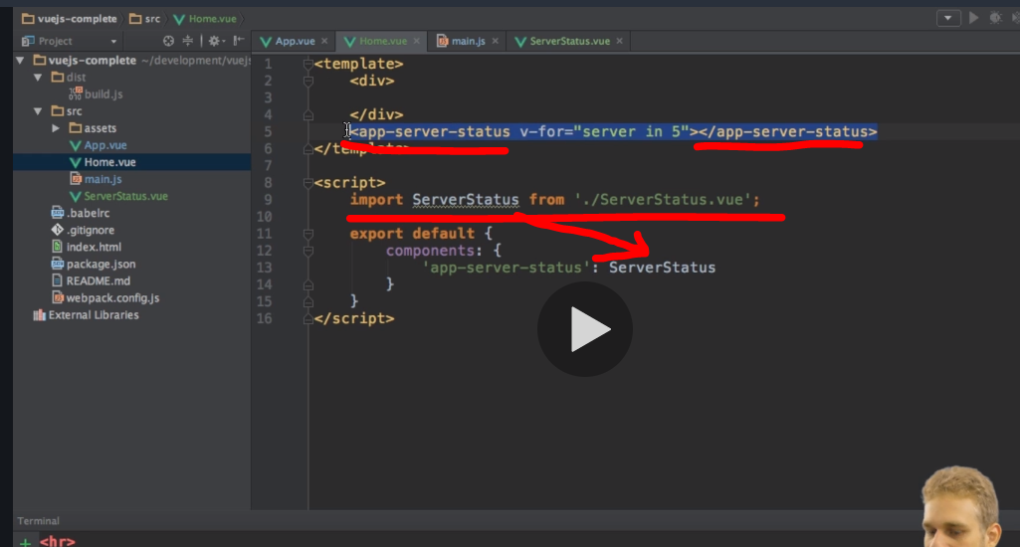

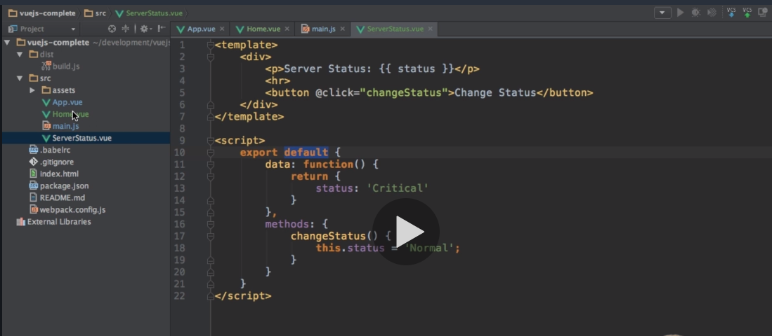

Nell’applicare gli style ai template è necessario che siano locali al template altrimenti qusto style su div verrà applicato globalmente a tutti i div

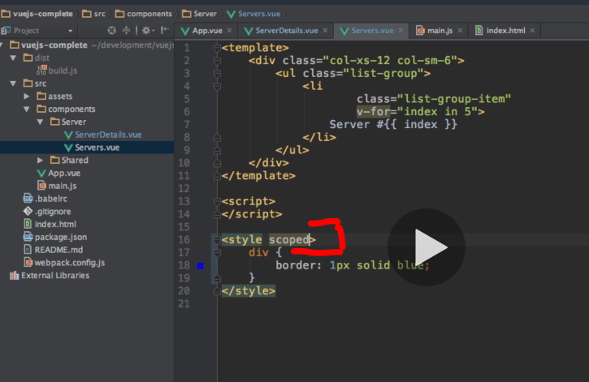

**SECTION 8**

Per trasferire una proprietà dal controllo parente al figlio si usa props:

comunicazione tra componenti: qui abbiamo un root component e due child component (detail and add component:

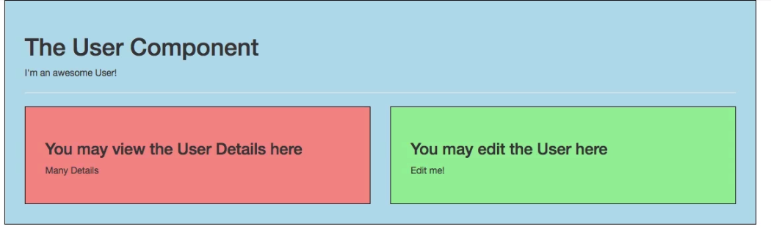

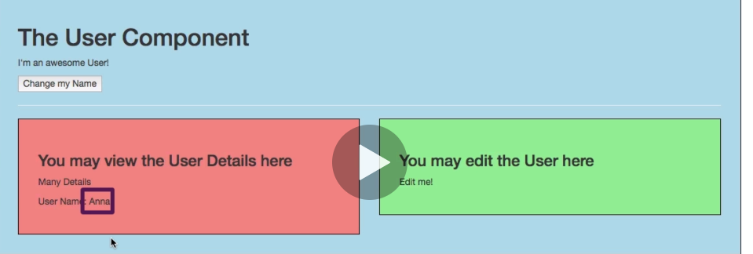

Importiamo un primo componente in app.vue (app-user)

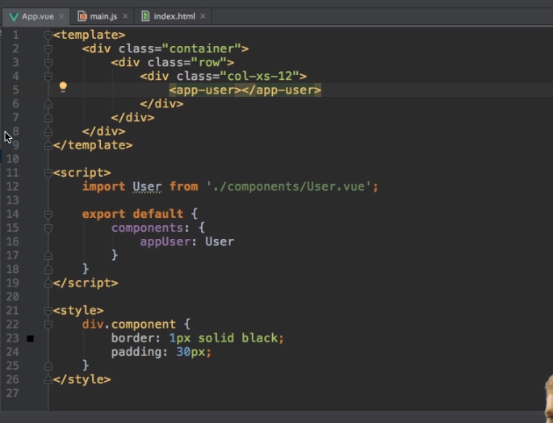

Dentro appuser abbiamo due componenti: appuserdetail ed appuseredit

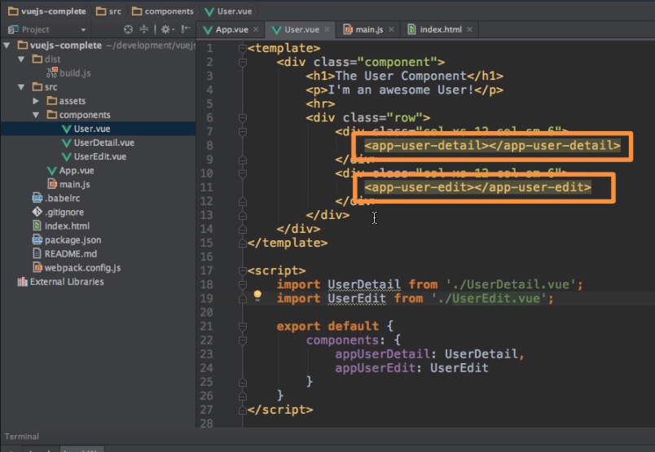

**Supponiamo di voler cambiare un nome dal componente di root e passarlo in ouput al componente child detail**, quindi creiamo un bottone che imposta con un click una proprietà name ad anna

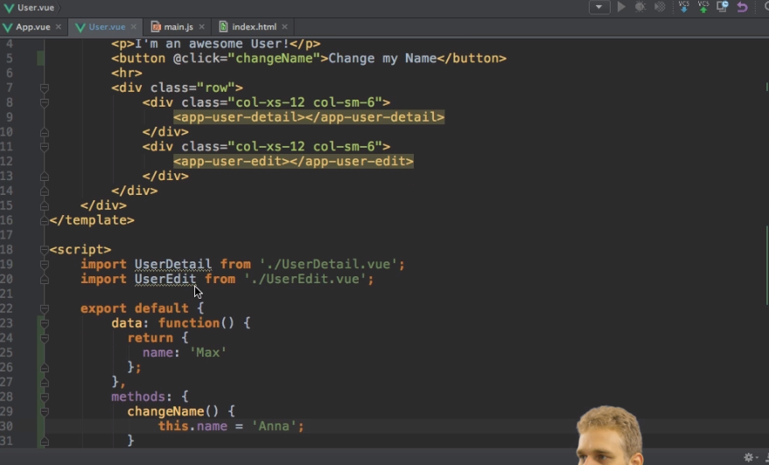

**Ora dobbiamo passare la proprietà name al componente figlio detail, come fare?** Mediante props che si aspetta proprietà arrivare dall’esterno, props prende un array di stringhe, così abbiamo impostato una proprietà pubblica che può essere valorizzata dall’esterno del componente:

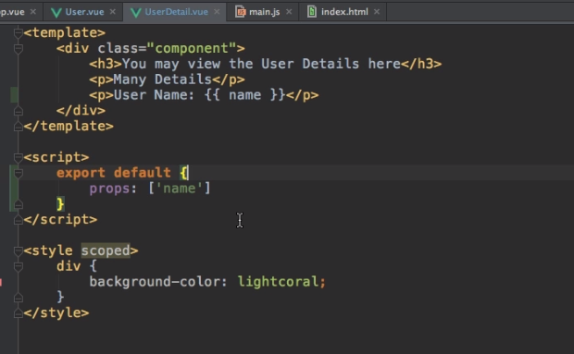

Come passare il nome al componente? Così:

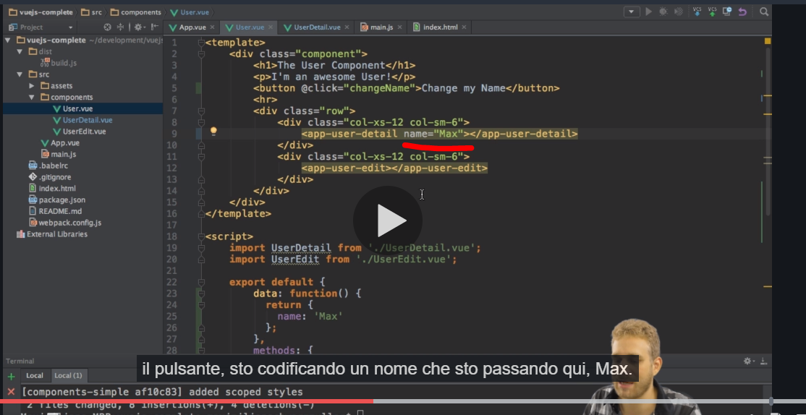

Ma non è dinamico

**E come passare dall’esterno al componente figlio? Con v-bind:name=”name”** dove il secondo name è il nome definito in props ed il primo la proprietà dinamica del controllo parente.

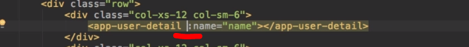

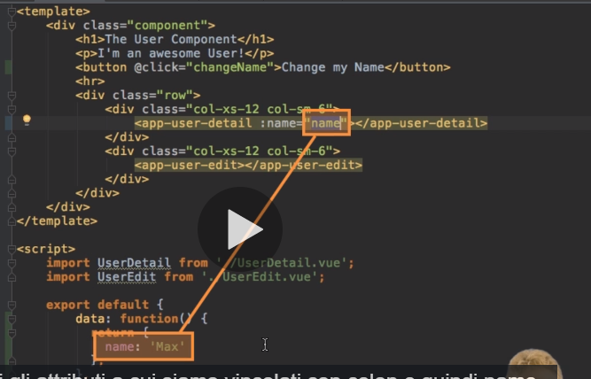

La proprietà passata esternamente (qui a cambiato nome in myname ma c’è un errore, si tratta di name) può lavorare come una normalissima proprietà; qui vediamo come può essere manipolata e invertita dentro il component userdetail:

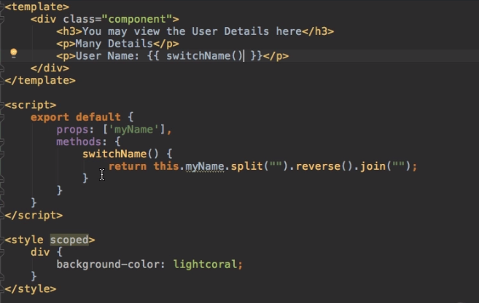

Per validare una proprietà nel componente (ad esempio vogliamo impedire che venga passato un intero che genererebbe un errore se splittato dal metodo switchname) possiamo definire props non come array ma **come oggetto** che prende una proprietà col nome da validare ed un array di tipi ammessi:

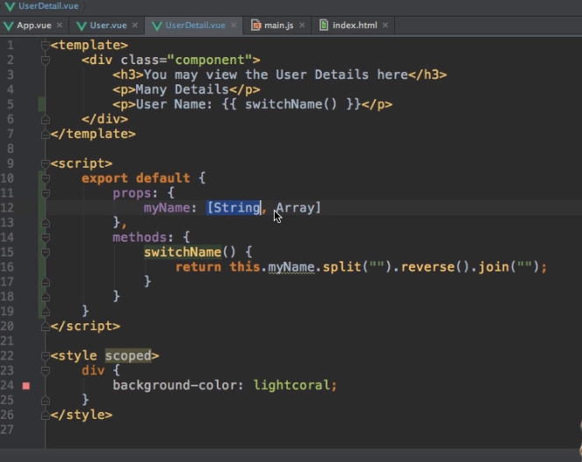

In questo modo avremo un errore esplicativo e capiremo meglio piuttosto che un errore di tipo split error…:

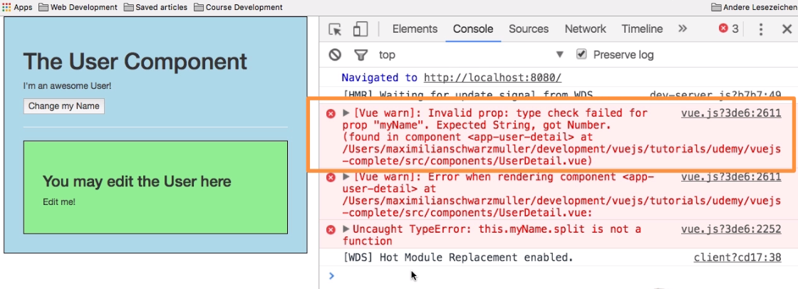

Ed ancora possiamo ulteriormente per ciascuna proprietà definire un ulteriore oggetto per specificare il tipo, il default se required ecc…:

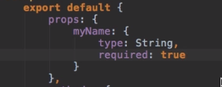

O ancora default:

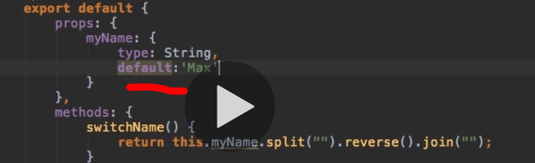

Ora **vogliamo aggiornare il componente esterno con la modifica dall’interno del componente detail della proprietà**

Quindi per impostarlo dall’interno di details (resettarlo) creiamo un bottone reset che imposta a max :

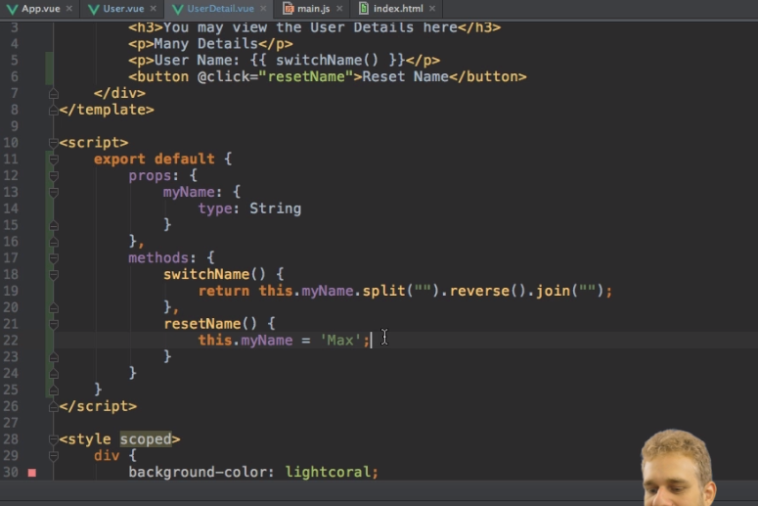

**Ora occorre esporre all’esterno la modifica** con un custom event usiamo un builtin method $emit è una sorta di throw event, all’emit passiamo il nome dell’evento e dei dati

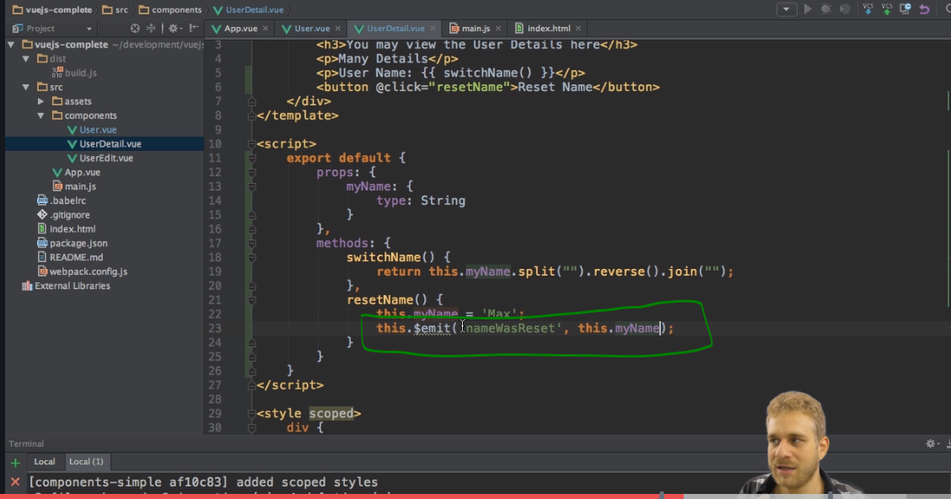

E come facciamo ad ascoltare un evento dall’esterno? Con v-on o abbreviato @ passando il nome dell’evento = e qui va una function o del codice che setta la proprietà name ai dati passati ($event), oppure una funzione a cui passare in entrata $event.

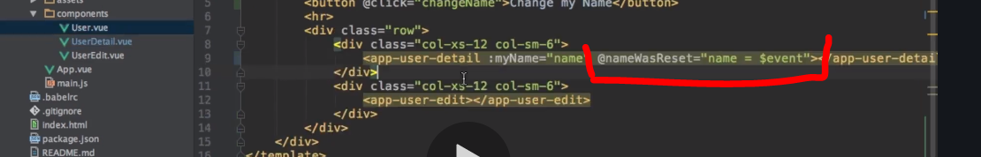

La comunicazione diretta tra due child component non può avvenire in quanto in vue la comunicazione è unidirezionale dal parent al child e viceversa

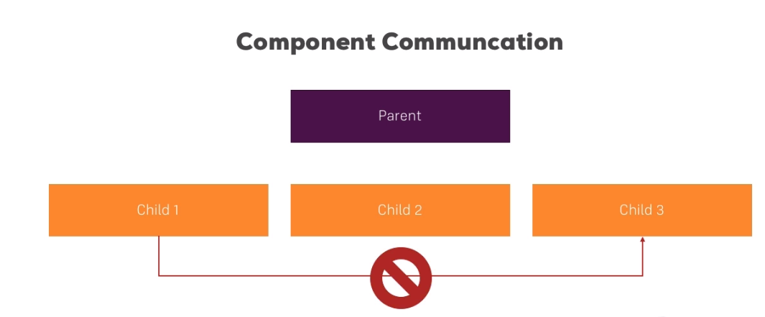

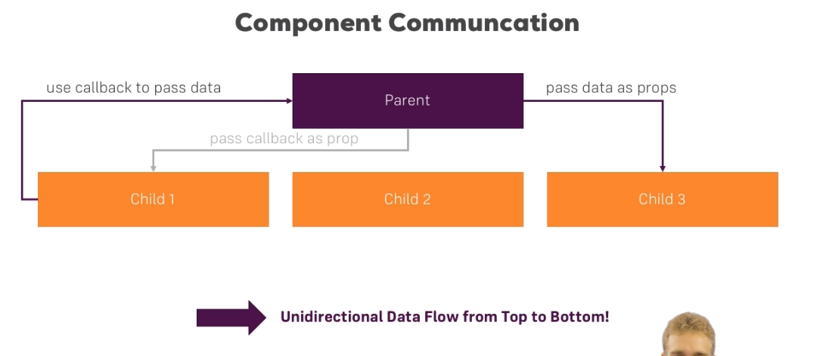

Un altro modo per comunicare tra parente e child consiste nel creare un metodo resetname nel controllo parente user, dopodichè si crea una property resetfn che passa il metodo reset name.

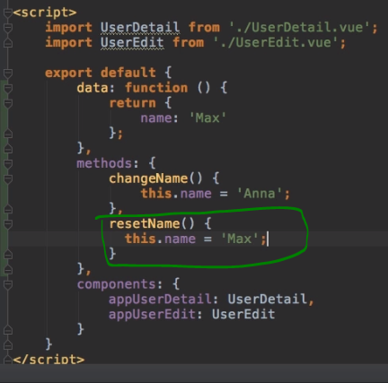

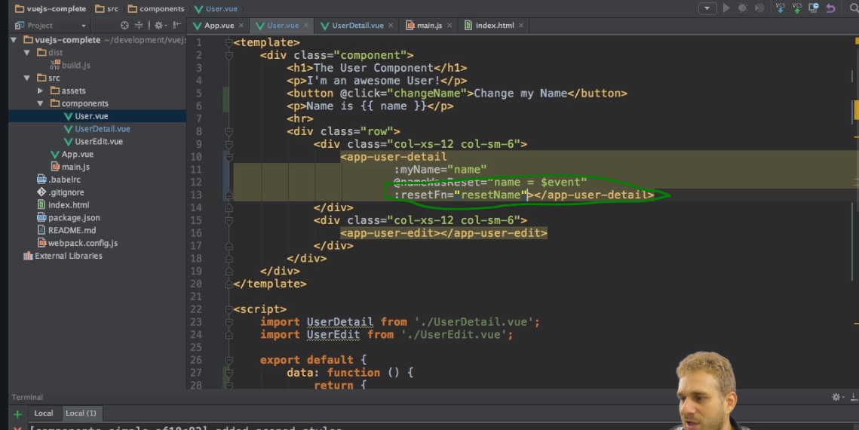

Quindi nel componente child (userdetail):

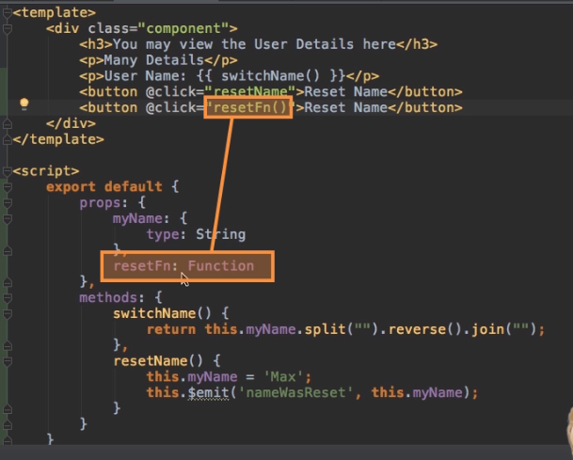

Questo appena visto è un altro modo di lavorare senza custom event nel passaggio delle informazioni, una alternativa.

Come si fa ad ottenere i dati da un controllo ad un altro?:

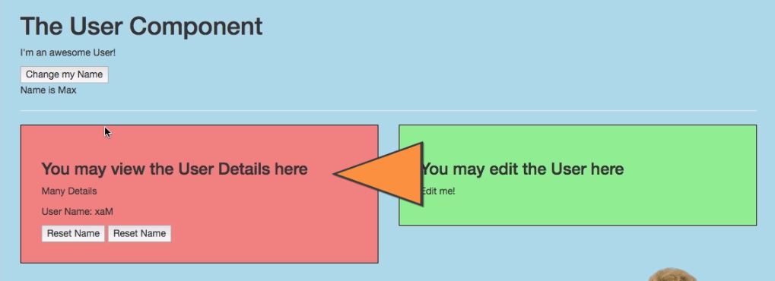

Abbiamo due o tre modi:

dentro controllo edit aggiungiamo un bottone che setta una età

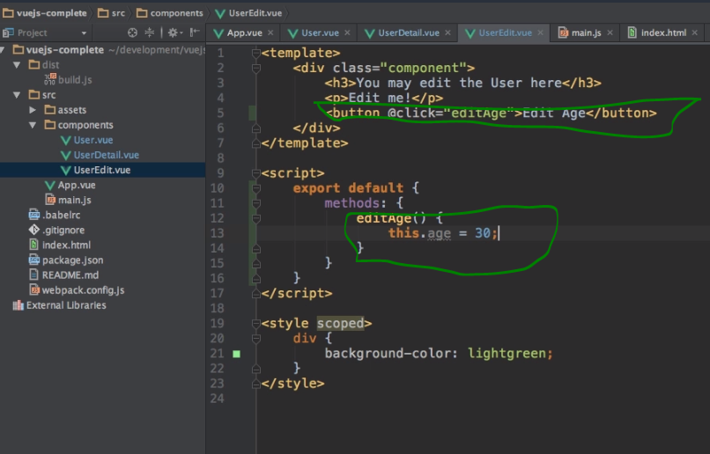

Nello user component (parent) creiamo una proprietà age e la passiamo in entrata al edit component

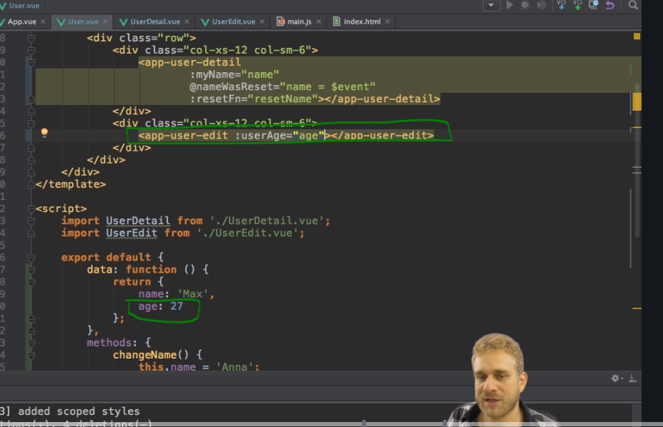

Quindi andiamo ad aggiungere una props dentro edit control:

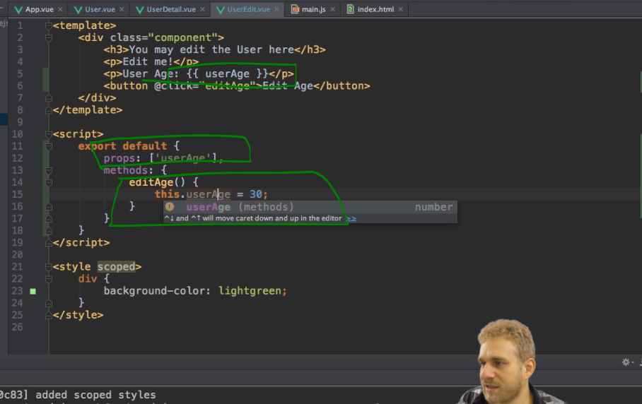

Quindi creiamo una props userage anche nel detail per passare l’età:

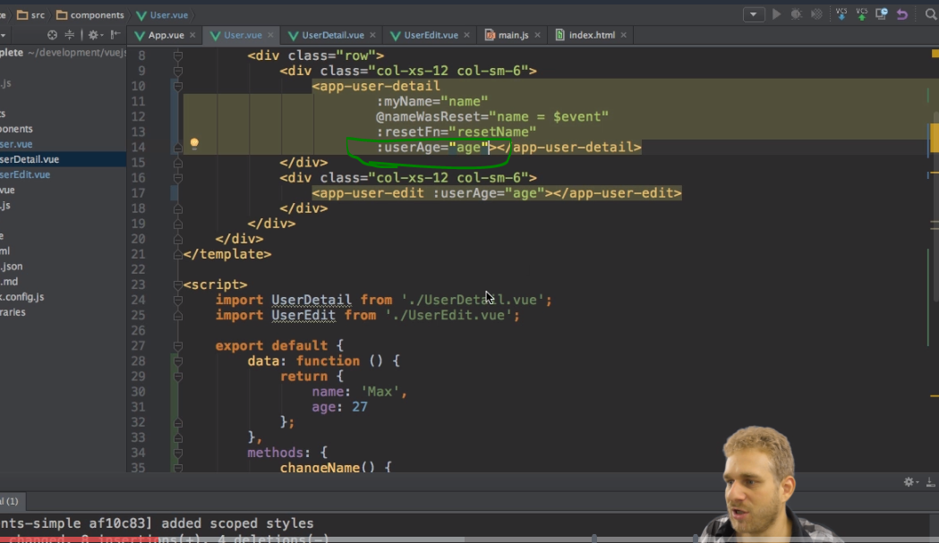

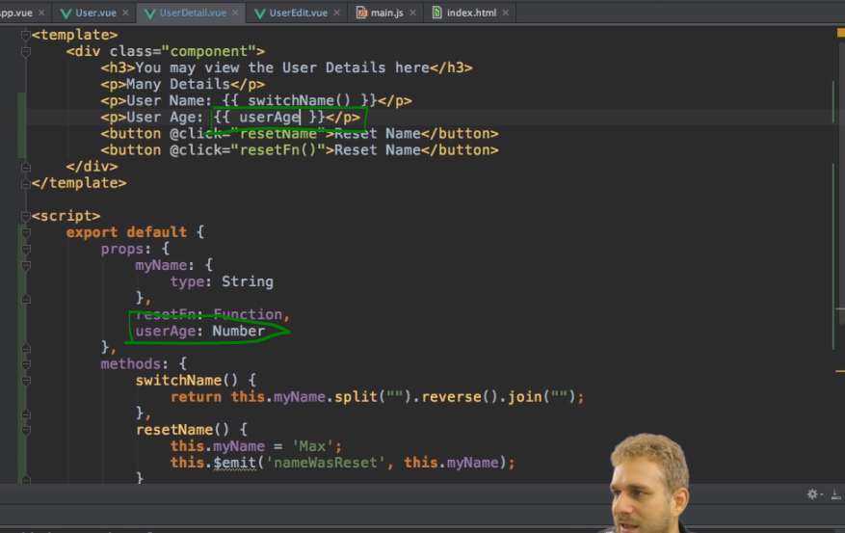

Ora se clicchiamo su edit age aggiorna il componente edit ma non il componente detail  
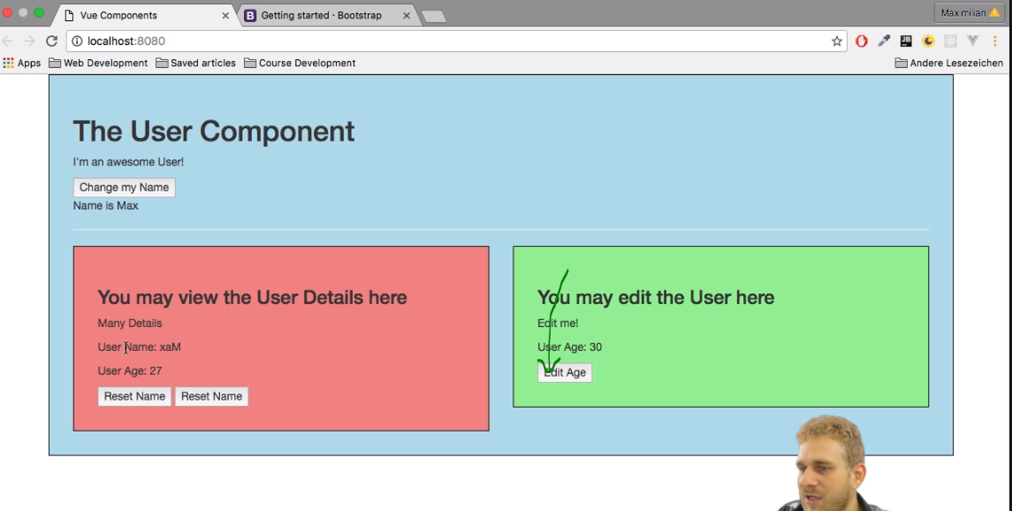

Questo perché occorre avvisare il contenitore del cambiamento e lo possiamo fare con emit come abbiamo visto quindi nel componente edit:

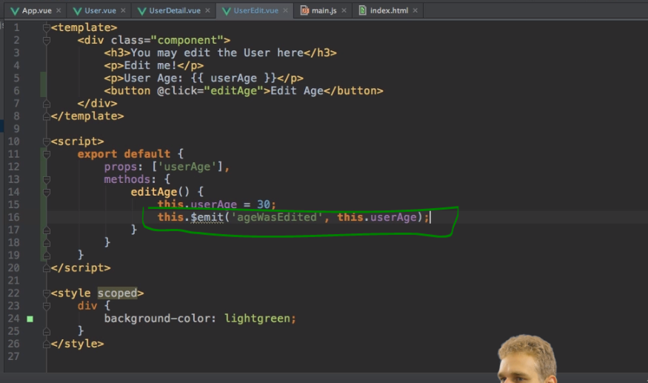

E poi ascoltiamo che l’evento avvenga dal controllo contenitore ed impostiamo la proprietà age la quale viene poi passata come props al componente detail, ora funziona:

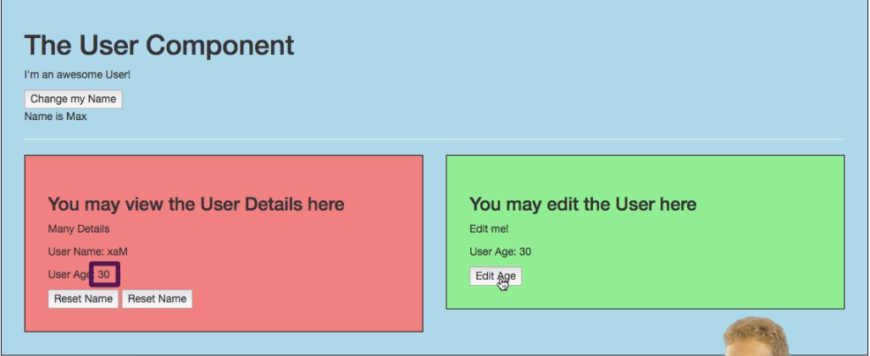

**Per passare a più child annidati delle proprietà usiamo il bus:**

Ora voglio che al cliccare su un bottone posto all’interno dell’edituser control venga cambiata la età e che questa modifica si rifletta nel userdetail control, lo voglio fare attraverso un bus:

Definisco un view eventbus a livello globale e la metto in una costante

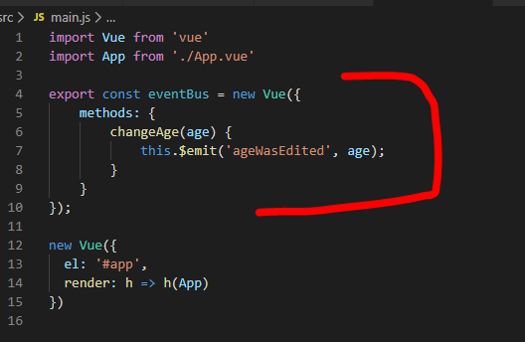

Importo in useredit l’eventbus ed il click su un bottone imposterà una nuova età chiamando la funzione editage che chiamerà changeage

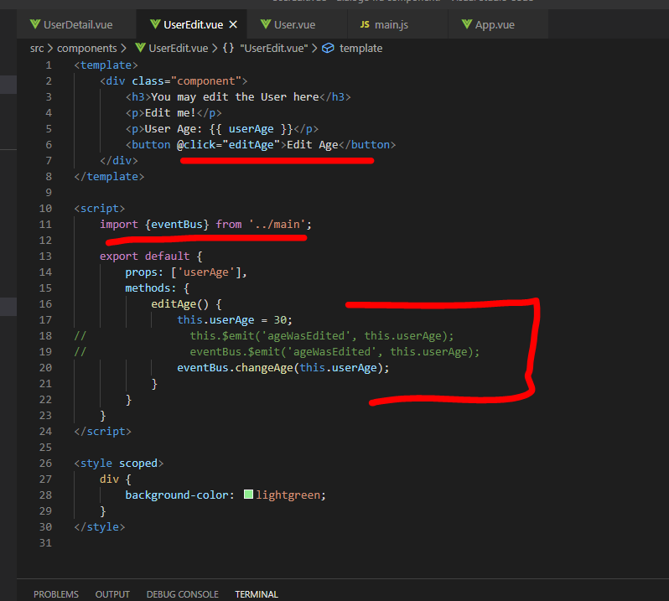

Ed infine per visualizzare nel controllo userdetail l’età cambiata devo avere un riferimento al bus e nell’evento created viene registrato l’handle dinamico dell’evento agewasedited ad una funzione anonima che verrà chiamata qualora si scateni l’evento, eseguendo la logica di recupero e stampa dell’età

Module Resources & Useful Links

The full source code can be found attached.

**Useful Links:**

* Official Docs - Props: <http://vuejs.org/guide/components.html#Props>
* Official Docs - Custom Events: <http://vuejs.org/guide/components.html#Custom-Events>
* Official Docs - Non-Parent-Child Communication: <http://vuejs.org/guide/components.html#Non-Parent-Child-Communication>

Uso avanzato dei componenti

Come passare un intero blocco di html dall’esterno ad un componente? Mediante uno slot:

passiamo il blocco di html dentro i tag del componente (app-quote)

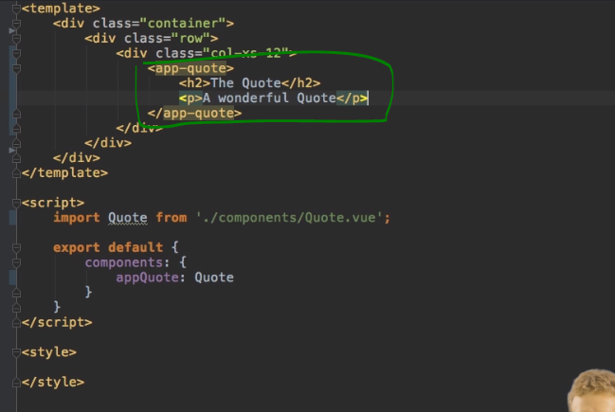

E nel componente child aggiungiamo il tag slot:

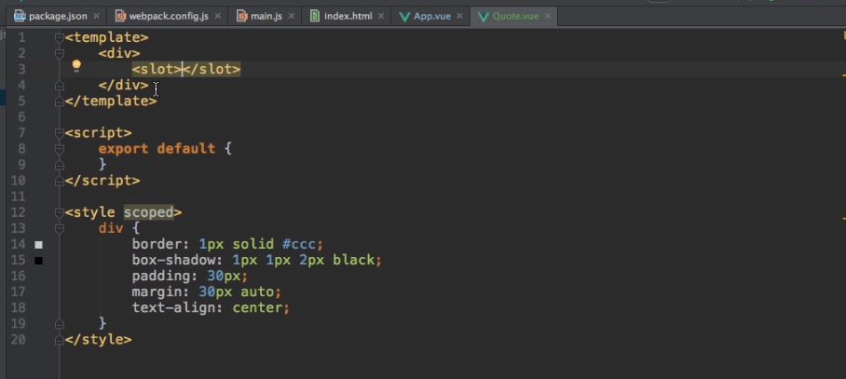

E se volessimo avere più slot con contenuti diversi? Diamo dei nomi diversi dentro ai componenti.

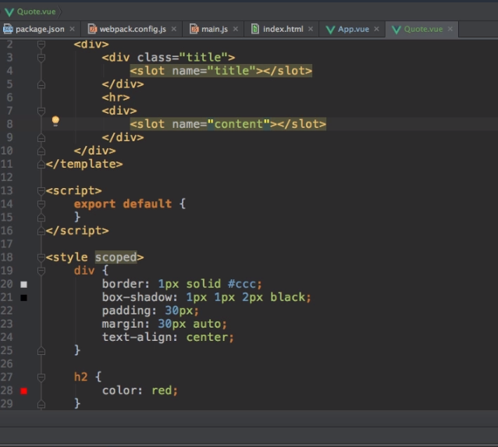

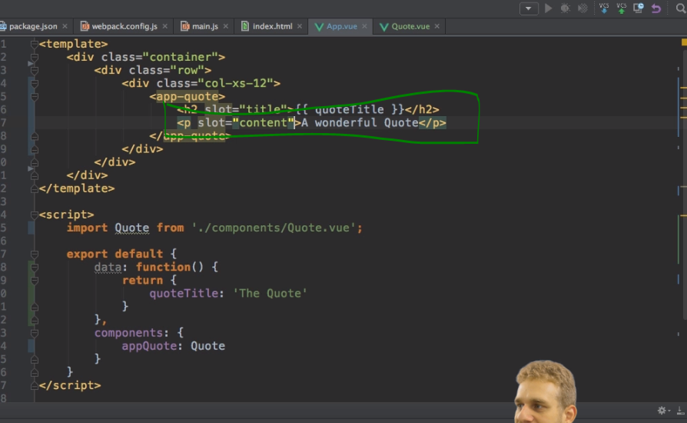

E se abbiamo uno slot senza nome? Vue tratta questo come default slot:

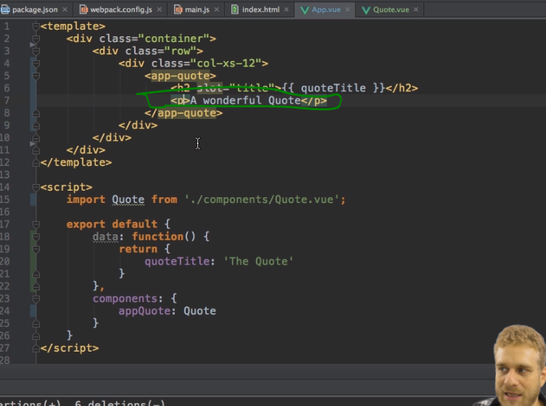

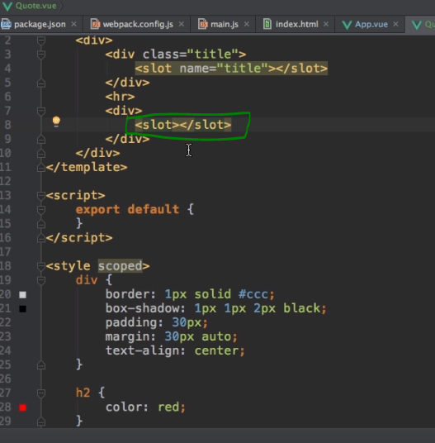

E se passiamo contenuti allo slot tra apertura e chiusura slot i contenuti vengono passati e rappresentati:

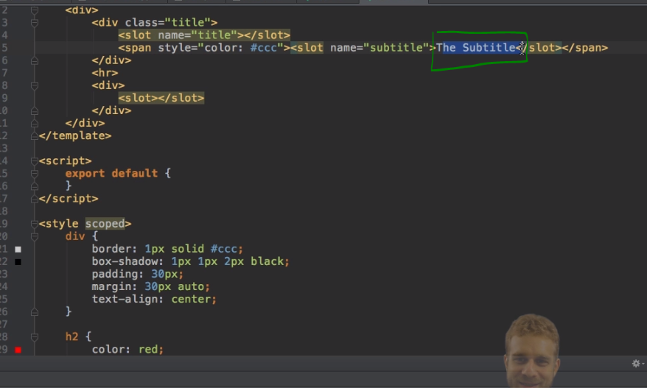

E se avessimo nel controllo parente tre componenti da caricare dinamicamente? Occorre usare i dinamic components, ad esempio mettiamo tre bottoni al click sui quali viene impostata una proprietà stringa che contiene il nome del componente da caricare dinamicamente, quindi mediante il tag component e la proprietà dinamica :is diciamo che controllo caricare:

Creiamo quindi altri due componenti oltre a quote così (ad es. author):

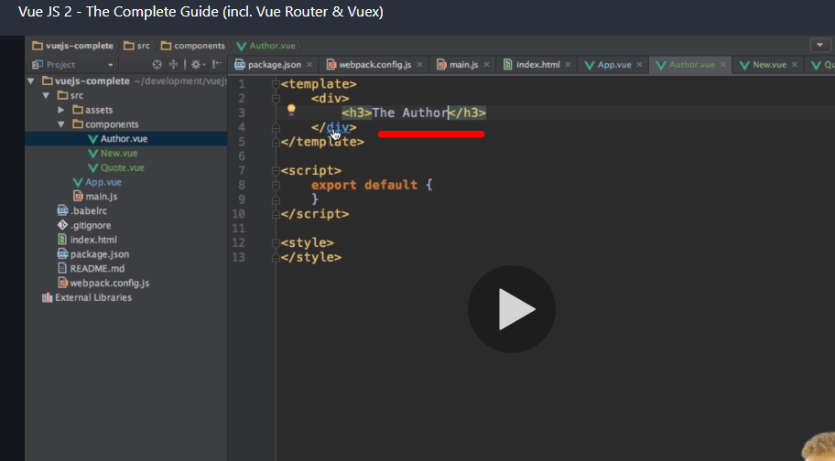

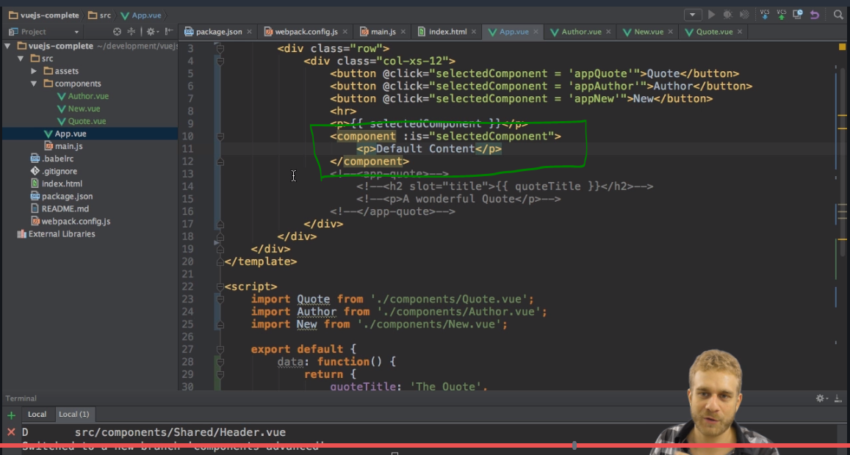

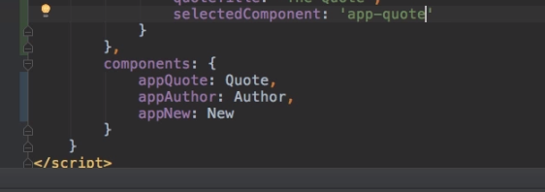

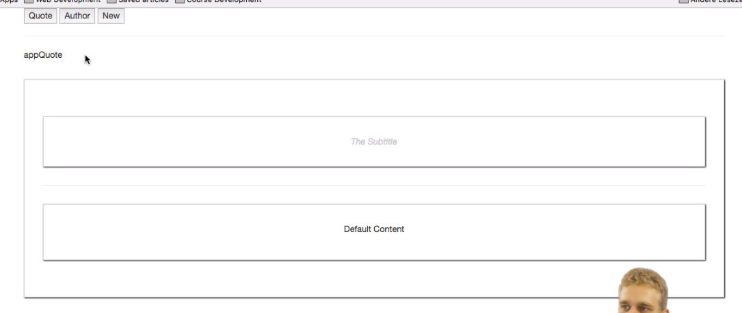

Se creiamo il componente new con la pressione sul tasto new poi creiamo default con la pressione su default e poi torniamo su new il componente viene distrutto e ricreato, questo è il comportamento di default, possiamo sovrascrivere questo comportamento di default includendolo in keep-alive attorno al tag component: 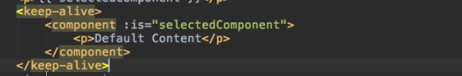

**SECTION 10 – costruiamo la prima applicazione**

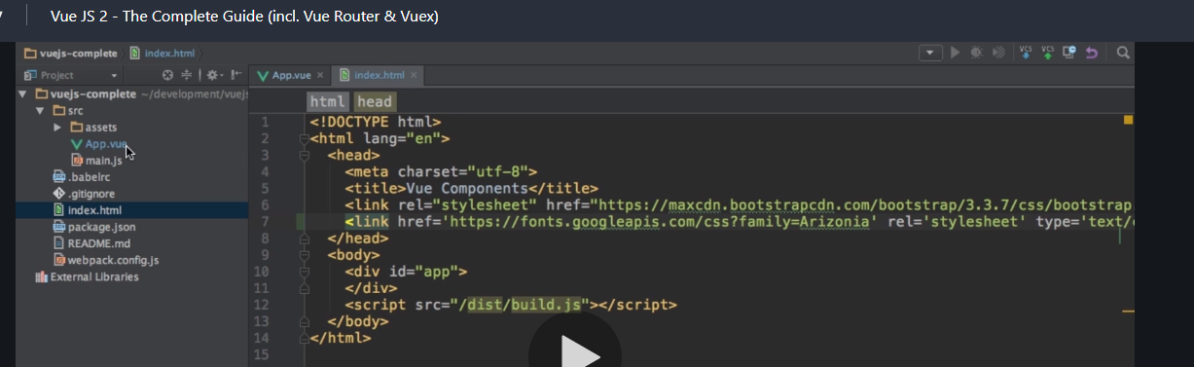

In questo modo l’evento destroyed non verrà chiamato, al suo posto verranno utilizzati gli eventi activated e deactivated.

Module Resources & Helpful Links

You can find the Module Source Code attached to this Lecture.

**Helpful Links:**

* Official Docs - Slots: <http://vuejs.org/guide/components.html#Content-Distribution-with-Slots>
* Official Docs - Dynamic Components: <http://vuejs.org/guide/components.html#Dynamic-Components>
* Official Docs - Misc: <http://vuejs.org/guide/components.html#Misc>

FORMS (section 11)

Impostare binding bidirezionali sui controlli del form

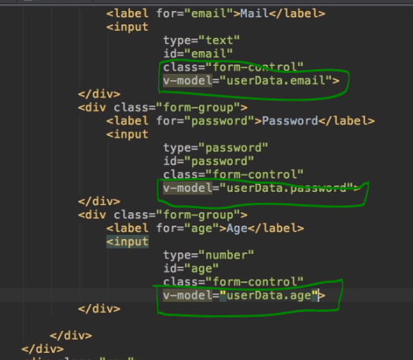

Impostare le proprietà corrispondenti in VUE con valori di default

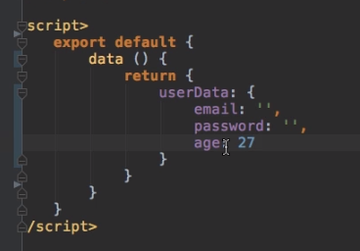

Creare form di riepilogo dati inseriti

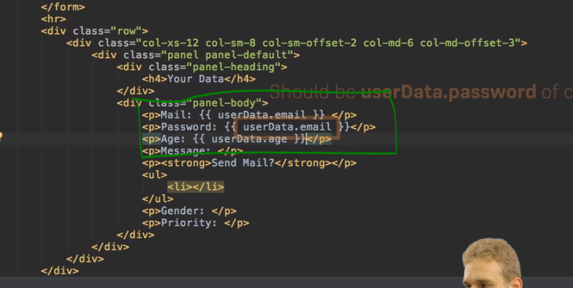

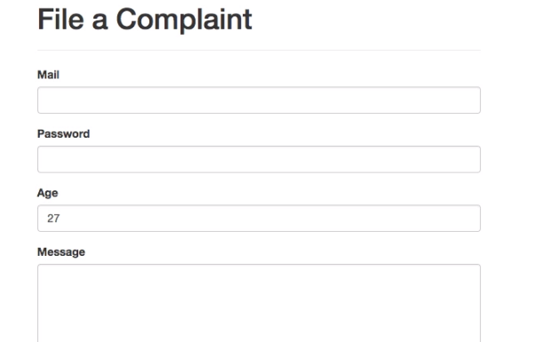

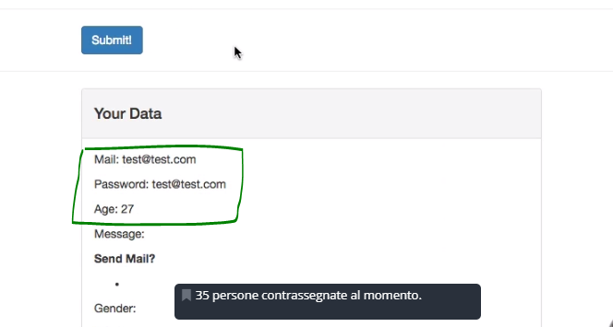

Se vogliamo modificare il modo di aggiornamento del binding (non su keystroke) basta usare il modificatore lazy:



(esiste poi .tream o .number per forzare solo numeri o non inserire spazi a sinistra e destra)

Per quanto riguarda le checkbox se aggiungiamo una proprietà v-model che viene impostata a sendEmail da due checkbox, vue è in grado di capire e di aggiungerla automaticamente ad un array.

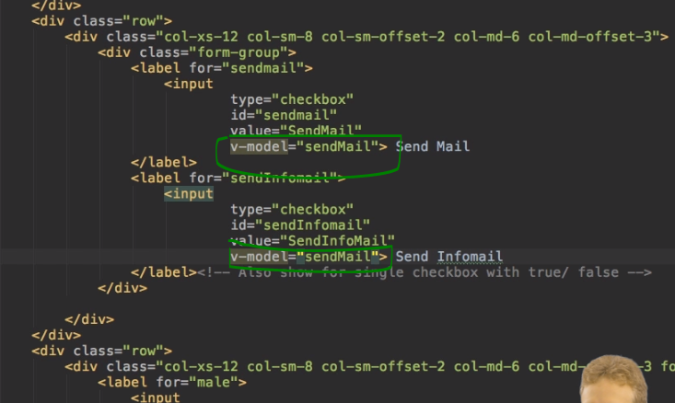

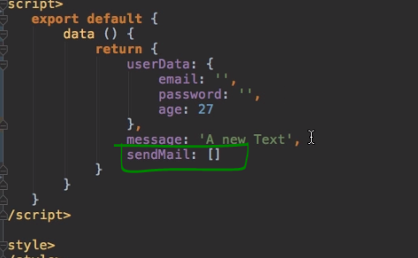

Qui il modo per rappresentare il riepilogo di cio che è stato selezionato mediante checkbox

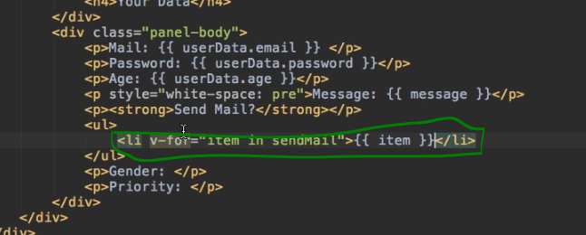

Per i radio button

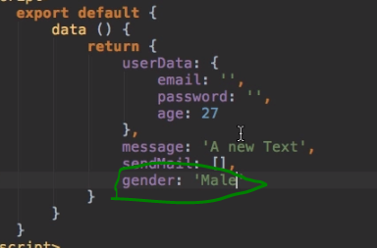

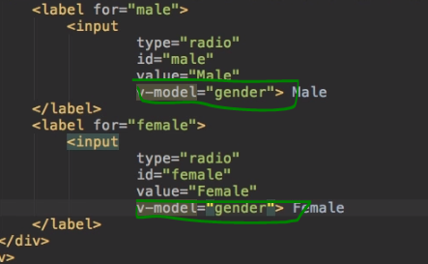

In questo modo vue sa che i bottoni appartengono allo stesso gruppo è il dato selezionato viene memorizzato nella proprietà gender.

Combo:

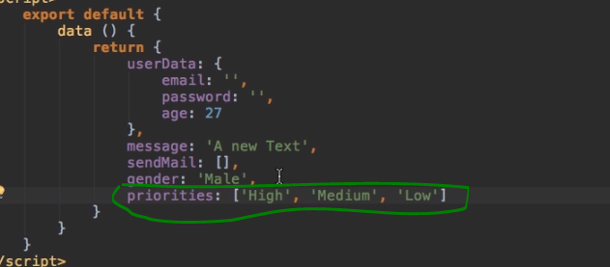

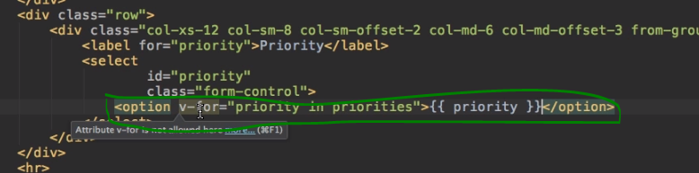

Per il default:



Per default:

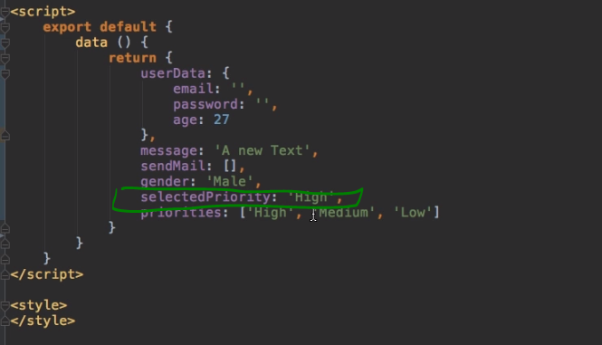

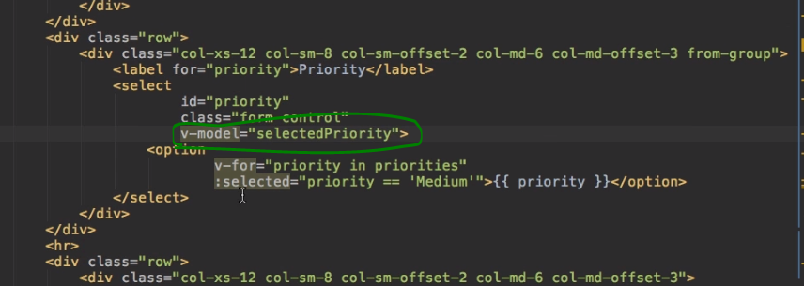

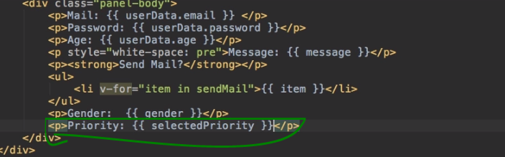

Costruire uno slot

Lo stesso comportamento di **v-model** possiamo ottenerlo con questa sintassi, ricordiamo infatti che v-bind (ossia :) non è bidirezionale, quindi sull’evento di input è necessario valorizzare la proprietà corrente del controllo.

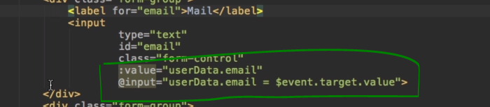

È importante capire che v-model è composto dietro le quinte da due attività ossia: biding nella prima direzione: impostazione del valore del controllo valorizzando value, ed impostazione della proprietà mediante l’evento input, questo ci da la bidirezionalità. Ecco perché nella creazione di un custom control che supporti v-model occorre esporre la proprietà value e scatenare l’evento input su cambiamento del valore:

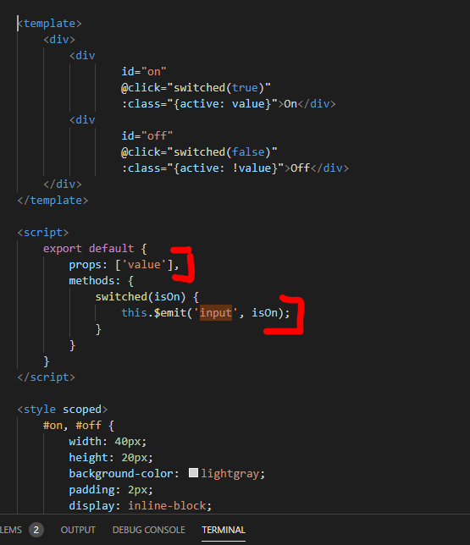

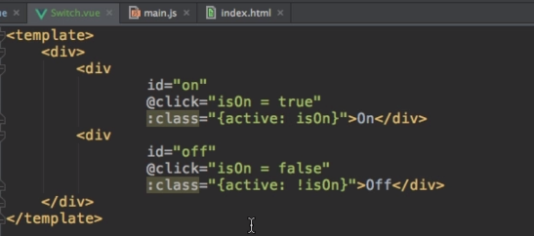

Gestire submit del form:

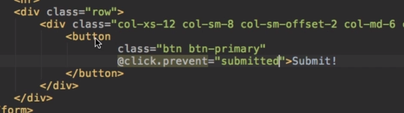

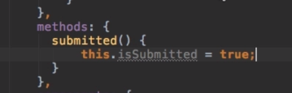

**Section 12**

Custom Directive:

questi sono gli eventi caratterizzati da una direttiva:

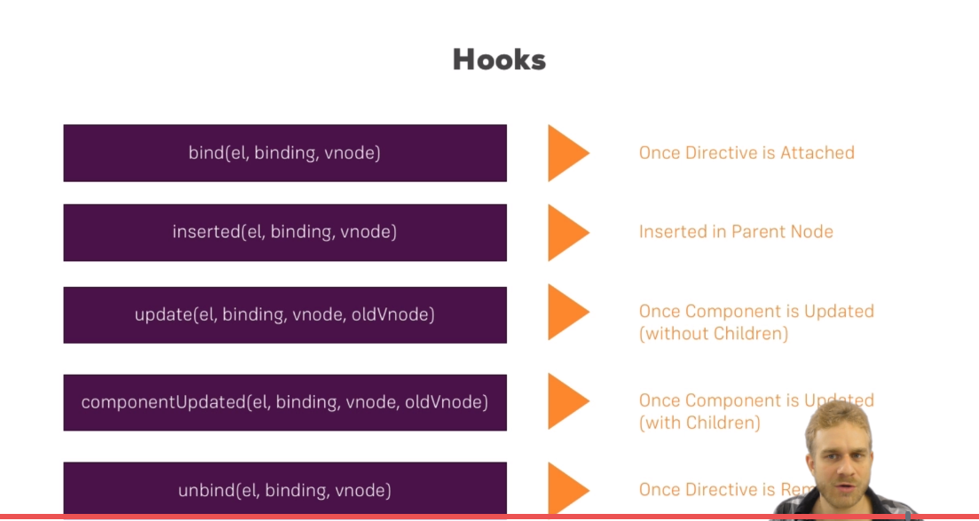

Per creare delle direttive custom il primo modo è dichiararle globalmente quindi nel ami.js dando il nome che verrà usato dopo V- (in questo caso highlight)

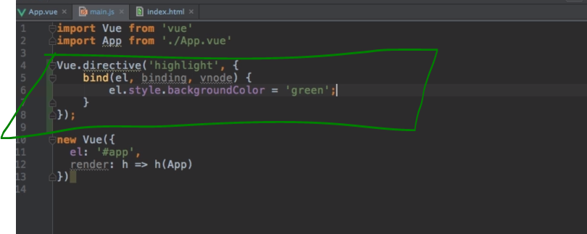

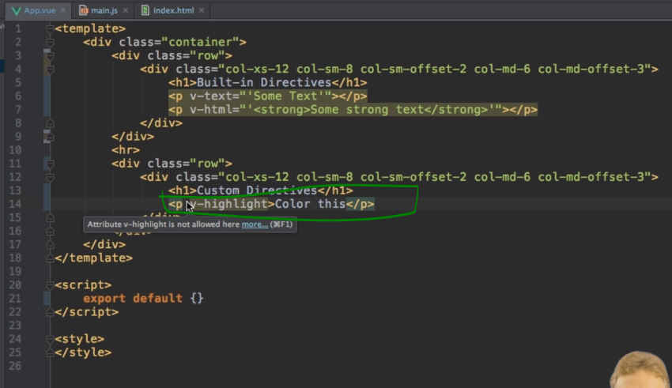

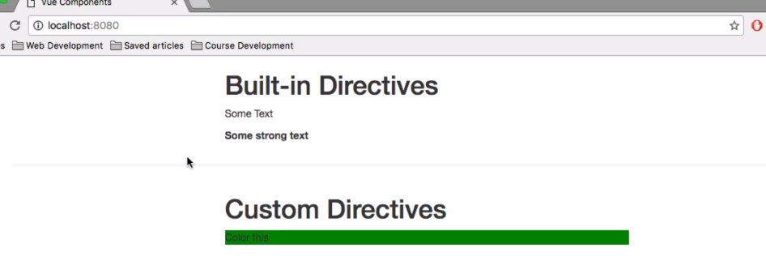

Se vogliamo passare il colore alla direttiva ossia un valore?

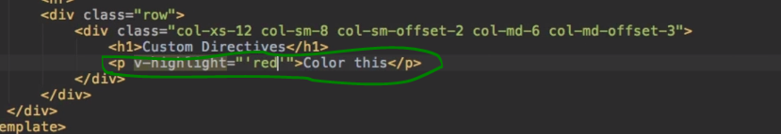

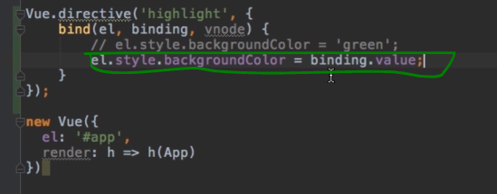

Dove binding è la direttiva e value il valore passato tra virgolette (“’red’”)

E se vogliamo passare degli argomenti?

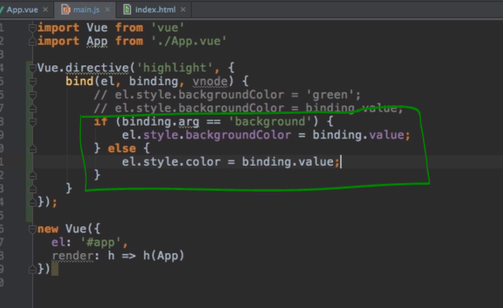

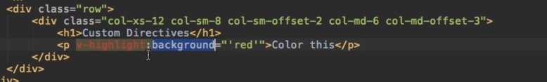

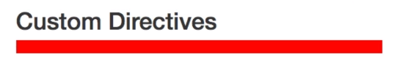

Se rimuoviamo background

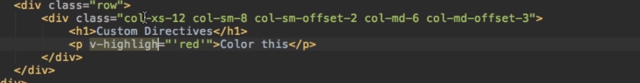



E per aggiungere un modifier custom?

Ad esempio se aggiungiamo un modifier delayed vogliamo che sia ritardata l’applicazione dello stile:

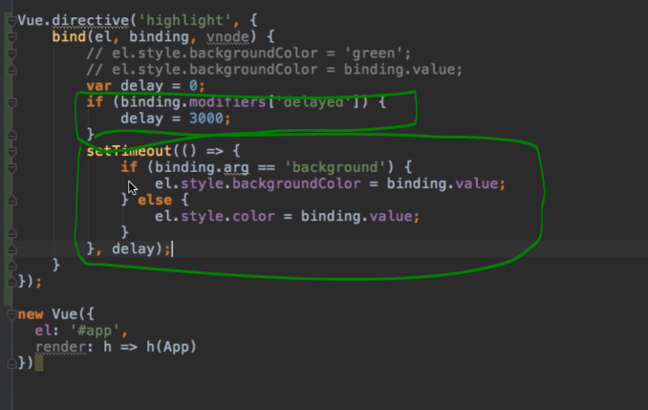

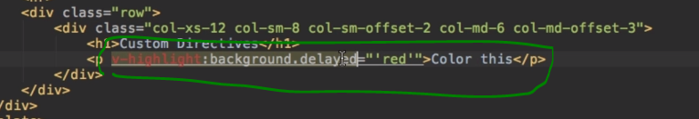

Prima abbiamo creato una direttiva globale, ora la creiamo locale:

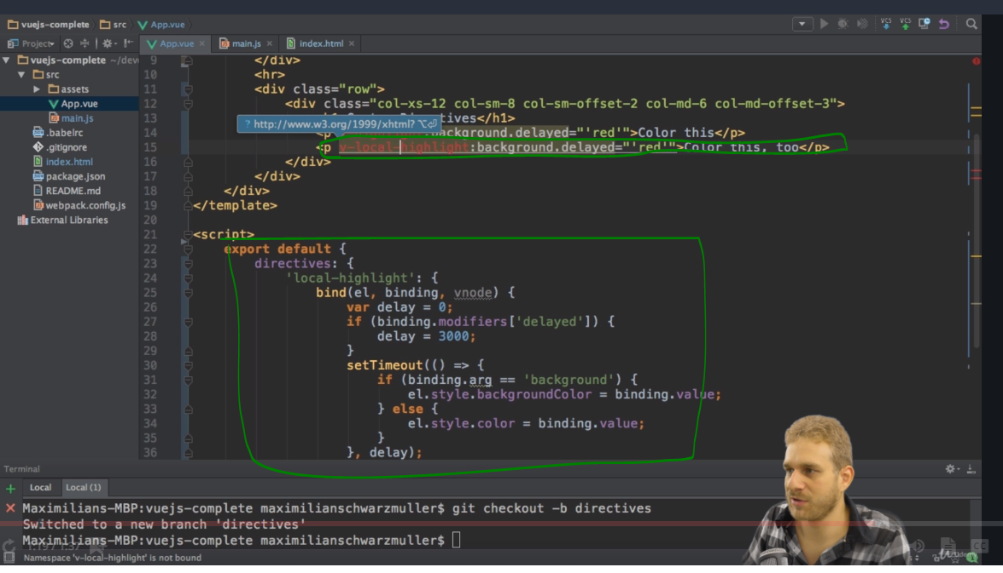

I modifier multipli:

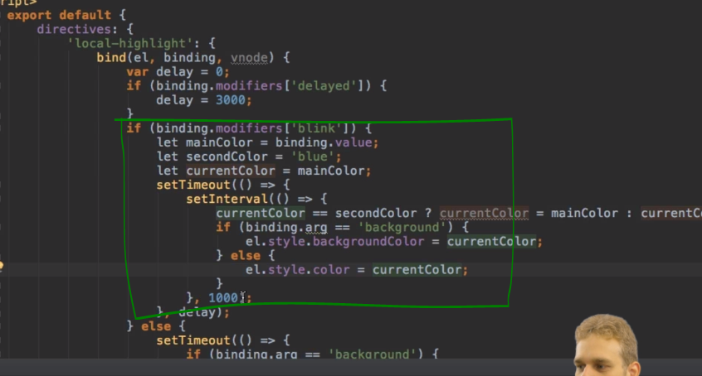



Per passare più di un valore alla direttiva usiamo un oggetto:



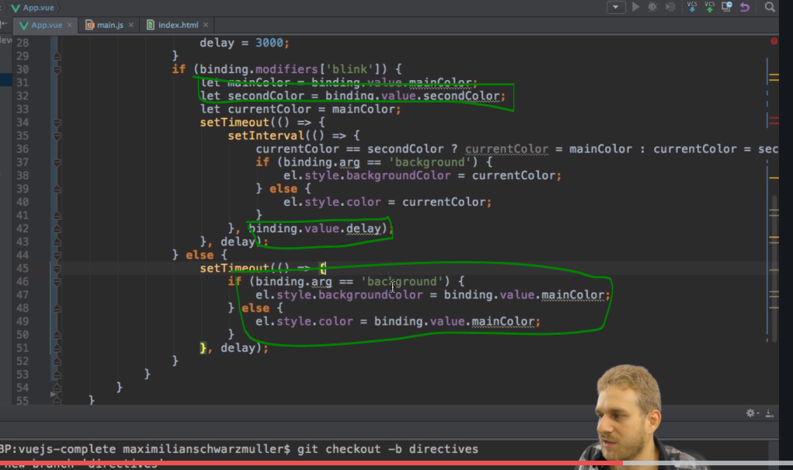

**Section 12**

Costruire un filtro:

un filtro deve avere un valore in entrata (il valore da trasformare), per applicare il filtro occorre usare il pipe.

E poi:

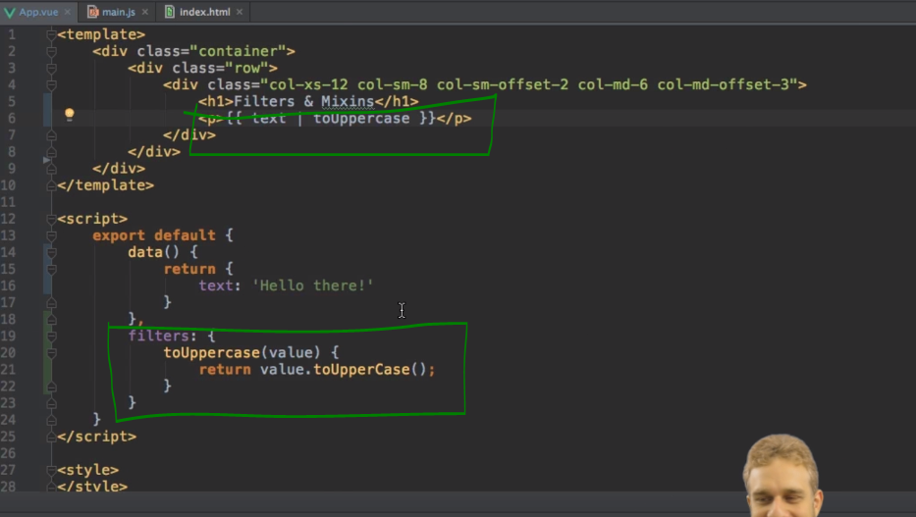

La funzione del filtro si può scrivere o così:

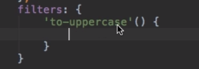

O così (camelcase):

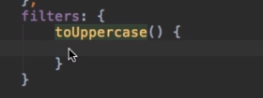

Ora creiamo un filtro globale:

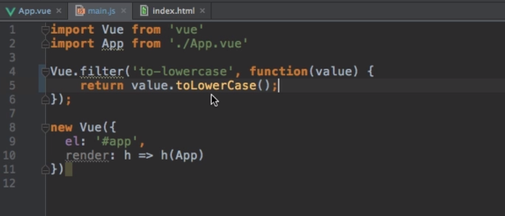

E poi applichiamo due filtri a text:

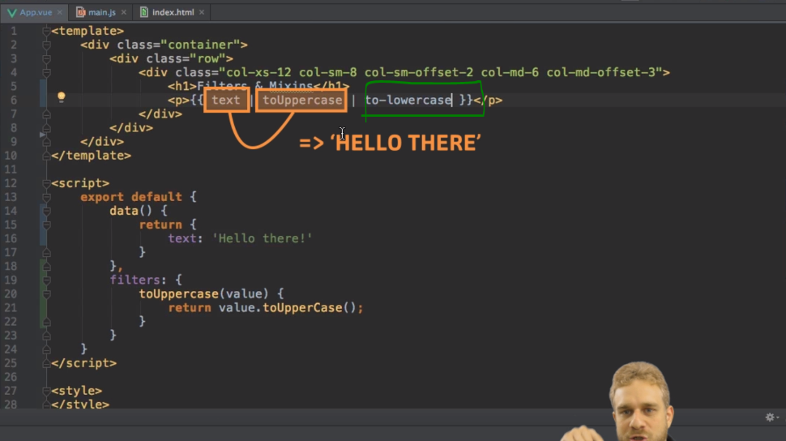

Per complesse trasformazioni occorre usare computed properties (e non filtri in quanto vue rilancia l’esecuzione dei filtri ad ogni refresh del dom) che vengono eseguite solo cambia l’elemento manipolato, quindi al posto del filtro per recuperare da una lista di frutti l’elemento/i che meccia il testo inserito nella input text (che se fatto con i filtri ogni volta che rilancio il dom dovrebbe filtrare tutto l’array) scriviamo il seguente codice untilizzando le computed properties.

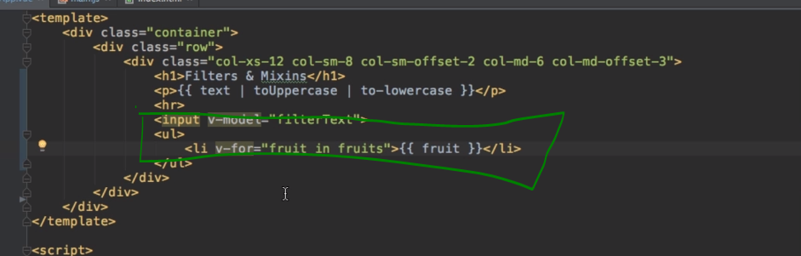

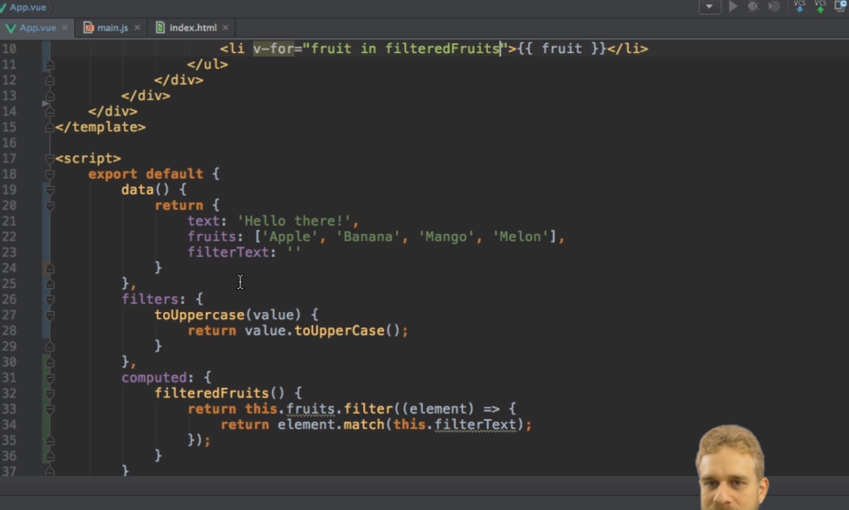

Se vogliamo evitare la duplicazione di codice possiamo usare mixin: supponiamo di avere lo stesso codice dentro due componenti:

se per esempio vogliamo lo stesso codice dentro list.vue e app.vue occorrerà tagliare questo codice:

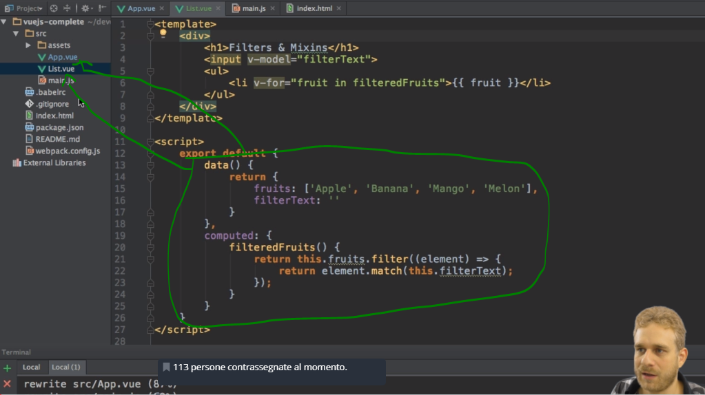

Creiamo un file js ed esportiamo un oggetto come costante:

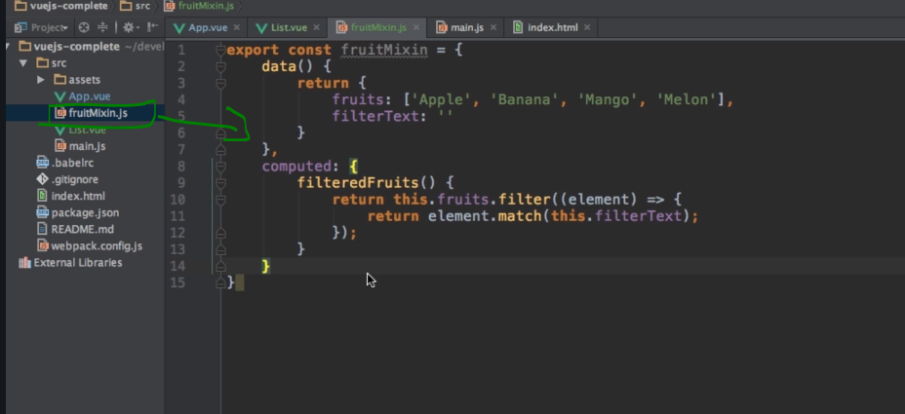

Poi importiamo il file fruitmixin in list.vue:

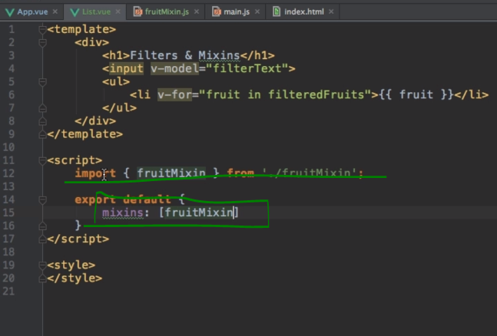

Assegnando alla proprietà mixins che è un array la costante oggetto importata.

E lo stesso facciamo in app.vue:

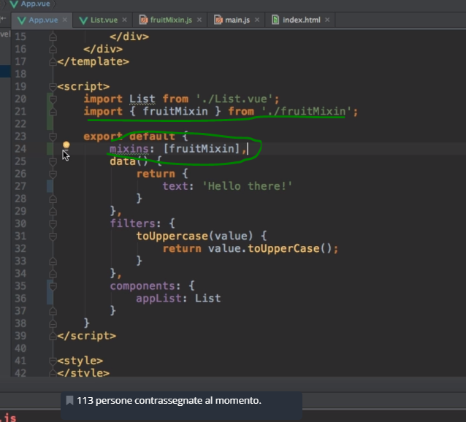

Il mixin viene eseguito prima del component in cui viene iniettato, infatti l’evento created del mixin si scatena prima di quello del component ospitante.

La proprietà mixin è un array perché è possibile avere più mixin importati per componente.

Un mixin può essere definito anche a livello globale ed ha effetto su tutte le vue del progetto:

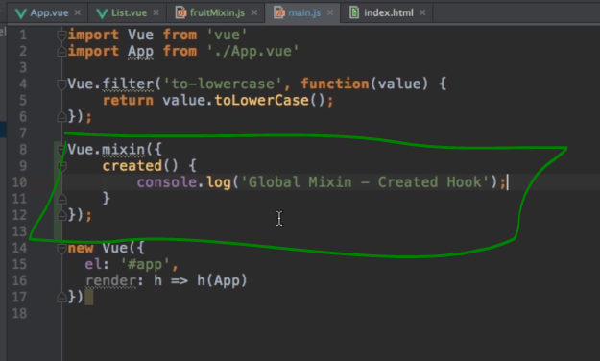

Ritornando al file mixin:



questo oggetto non è condiviso dalle istanze ma ogni istanza ha una copia, quindi se aggiungiamo un frutto da una istanza si aggiornerà solo l’istanza corrente e non le altre.

Animazioni:

**http:**

per recuperare risorse dal server:

è possibile intanto usare tranquillamente jquery all’interno di vue per ajax o quant’altro…

useremo questo package scritto apposta per vue js:

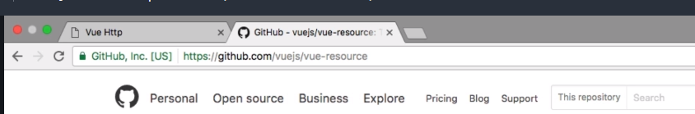

Dopo avere installato il pacchetto con npm install utilizziamo vue.use, questo comando aggiunge un plugin all’ambiente, nella fattispecie vueresource

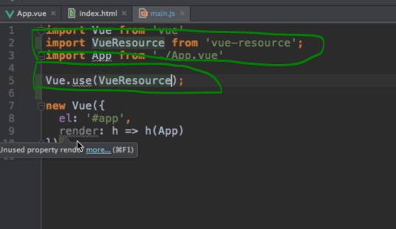

Come base dati per dimostrare si usa firebase

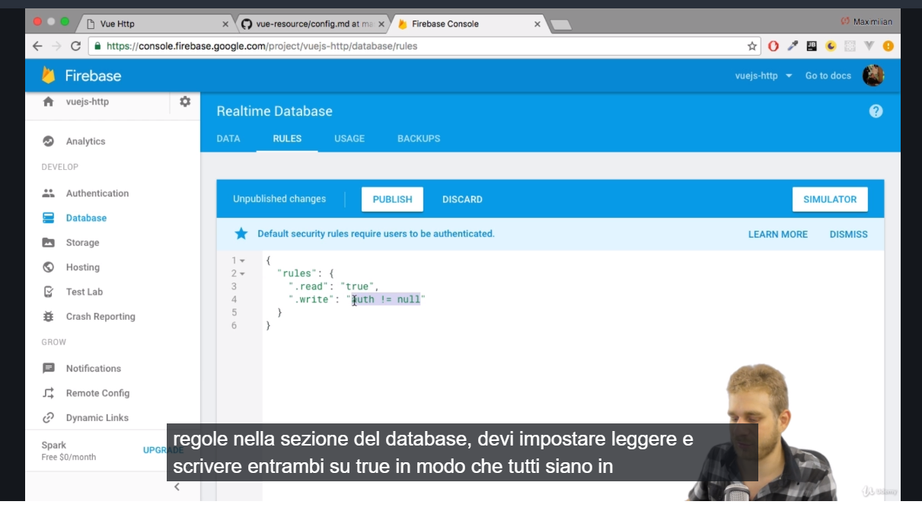

Poi creiamo il form:

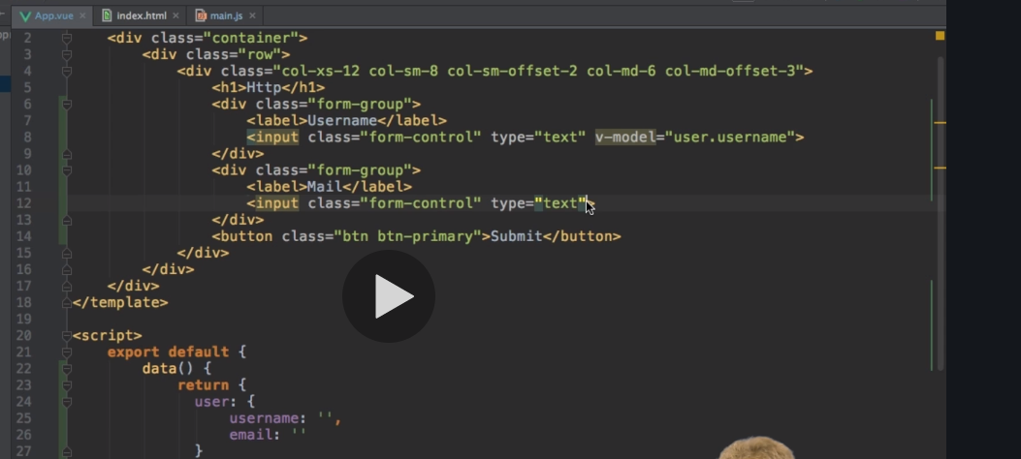

E quindi il codice per spedire una richiesta, $http è disponibile dopo aver installato vueresource (un esempio di come chiamare queste librerie con delle api che puntino a dei db si veda <https://reactgo.com/vue-resource-http/>)

La risposta oltre a body ha una serie di metodi, uno di questi è json che converte la risposta in un oggetto javascript

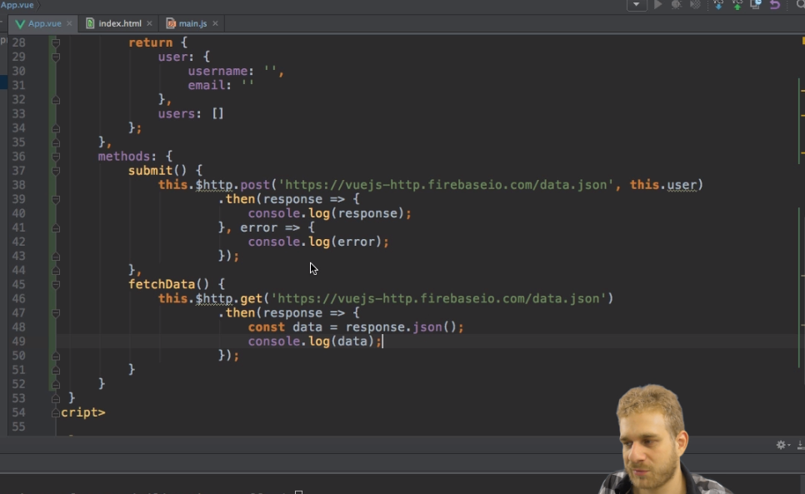

Così come sopra nel fetch data otteniamo una promise perché raccogliamo una promise con una chiamata asincrona, per avere i dati occorre aggiungere questo codice (due volte then perché il primo raccoglie una promise, il secondo il verodato):

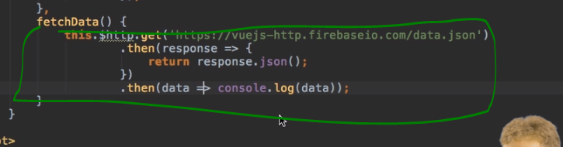

C’è un posto dove è possibile dichiarare globalmente gli url che vengono chiamati:

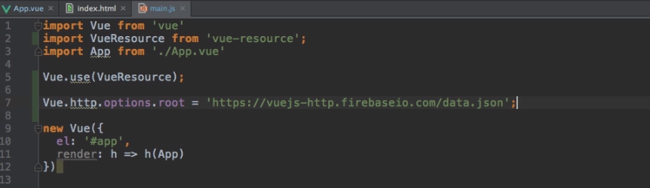

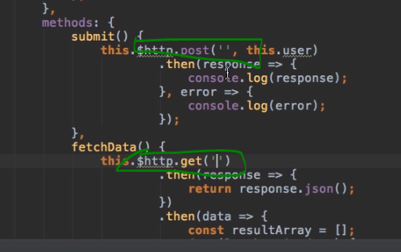

E’ possibile intercettare ogni richiesta aggiungendo delle callback ad un array interceptors a livello globale.

Per ottenere una risposta passare al metodo next una callback

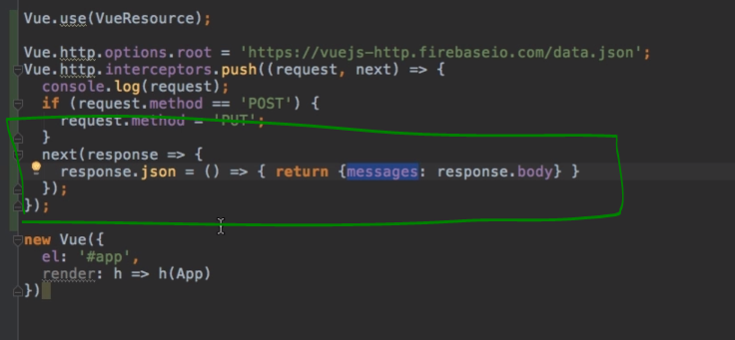

Animation

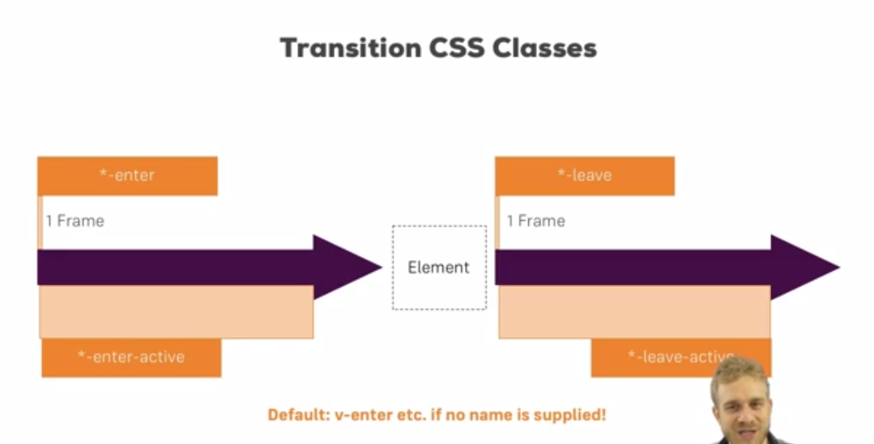

Transizioni (section 14)

Esempio di transizione

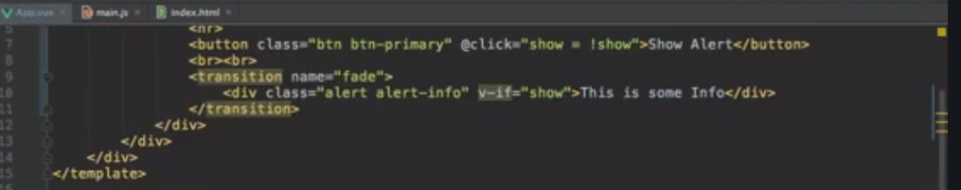

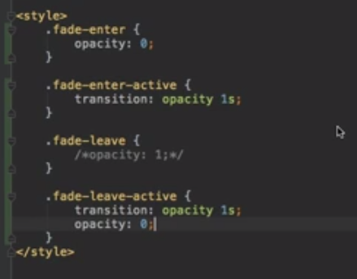

Esempio di animazione

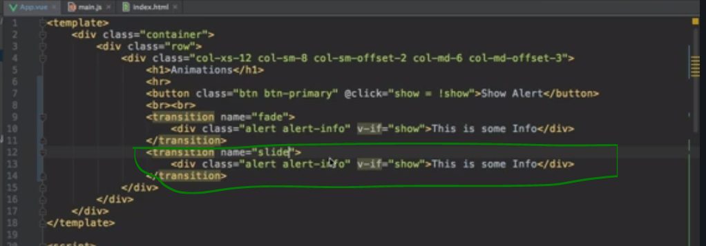

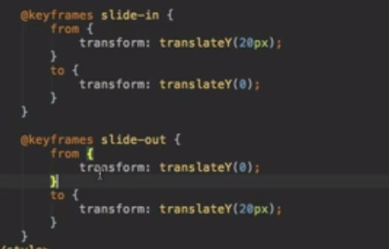

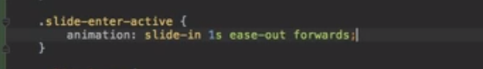

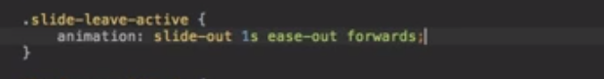

Per mixare transizione ed animazione basta aggiungere cio che abbiamo fatto prima per la transizione sugli eventi dello slide:

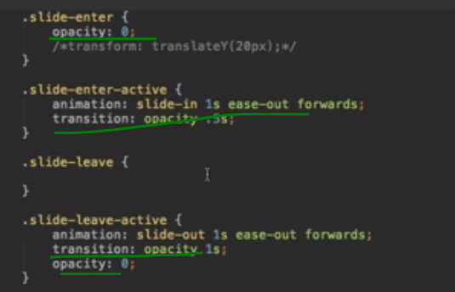

C’è un problema però ossia che vue non sa se sincronizzare in base alla transizione o alla animazione quindi il risultato è un po’ strano, occorre quindi esplicitare a che tipo riferirsi principalmente per armonizzare il tutto (quindi bisogna definire chi detta la lunghezza):

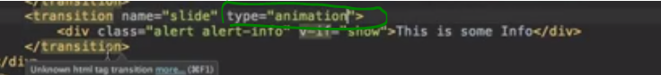

E per animare le transizioni quando la pagina viene caricata?

Mediante l’attributo appear:

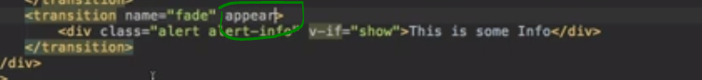

Questo è un ottimo sito dove trovare animazioni già fatte coi css:

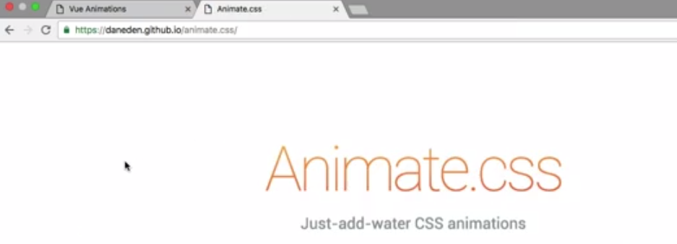

Se volessimo applicare le animazioni sopra mediante le classi css di animate.css dovremo sostituire la proprietà name poiché verrebbe chiamata neutralizzando il resto invece la togliamo ed aggiungiamo questi attributi:

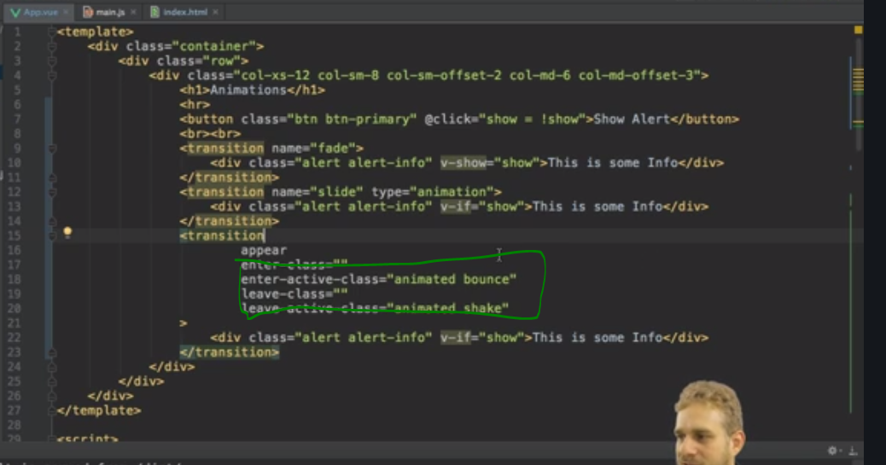

Routing

Installare il pacchetto vue router



Importare il pacchetto router

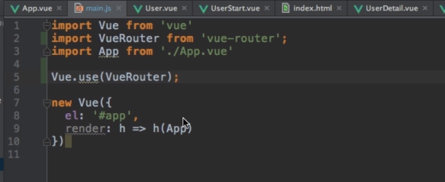

Creare il file routes che è un array di oggetti che rappresentano le varie regole di routing:

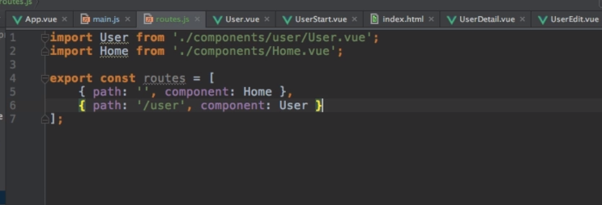

Poi registro il file di routes in main.js:

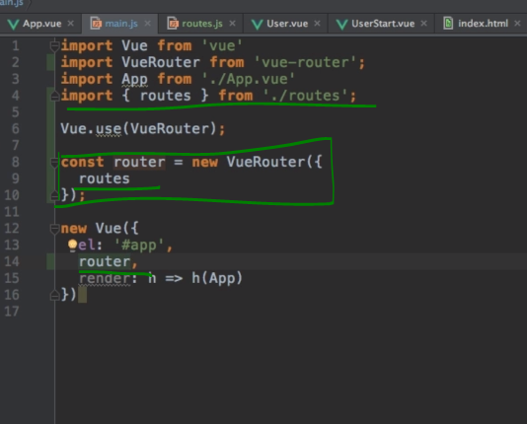

Poi inserisco il route component (che è un componente builtin) in app view

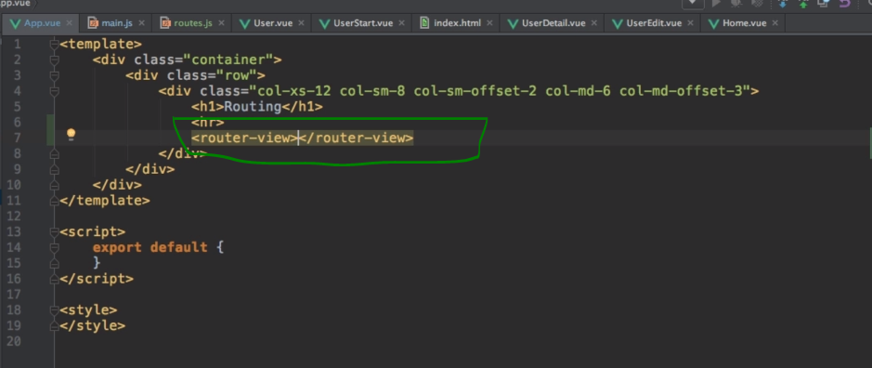

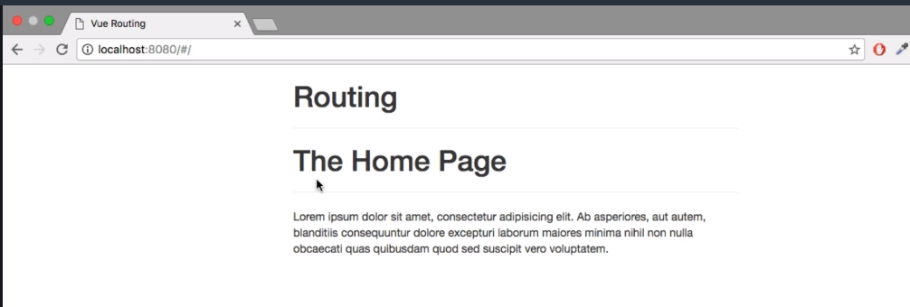

L’history mode serve per togliere # dall’indirizzo

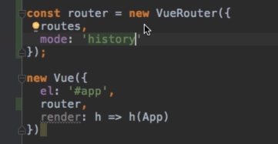

Getboostrap.com molto interessante per recuperare pezzi di html bootstrap

Per creare dei link non usiamo uan ancora normale perché con href comporterebbe il ricarico della pagina, invece usiamo un tag che non comporta il ricarico della pagina perché dietro le quinte viene creato un listener che ascolta e cambia html senza fare una nuova richiesta:

creiamo quindi un header component:

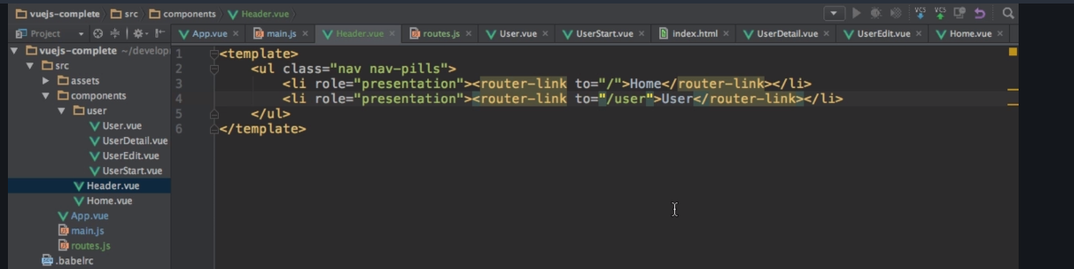

E lo registriamo sulla pagina principale:

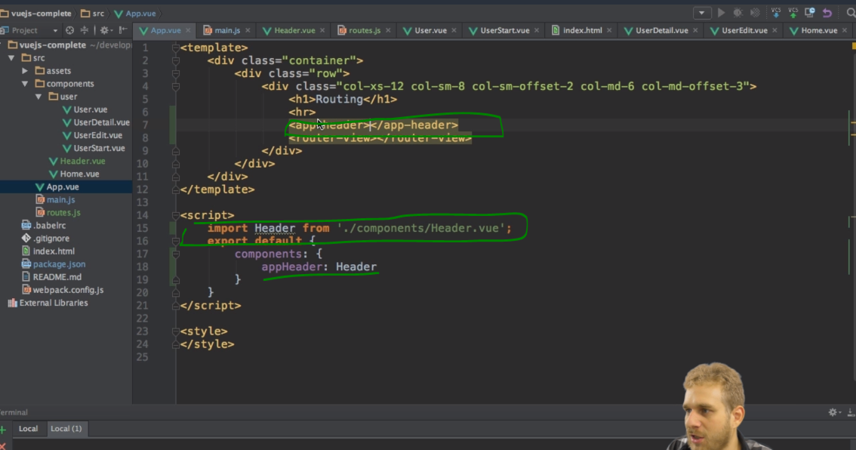.

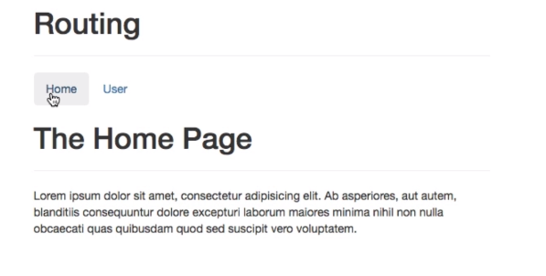

Per la selezione sul menu selezionato:

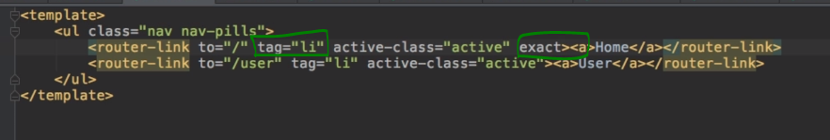

Per lanciare una navigazione nel codice? Così:

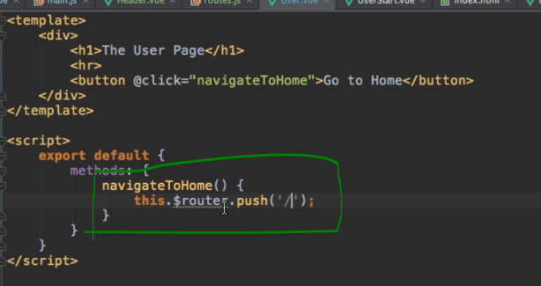

O così più prolisso:

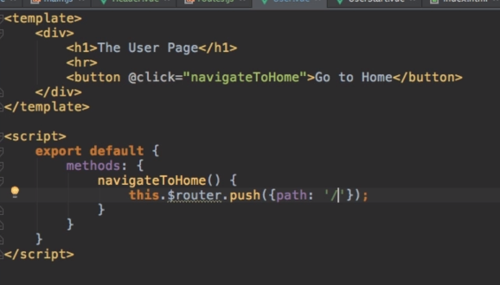

Passare parametri al route:

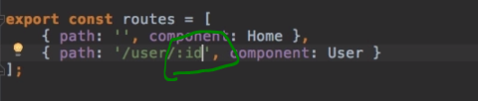

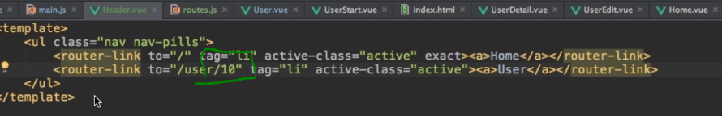

E per leggere il parametro passato?:

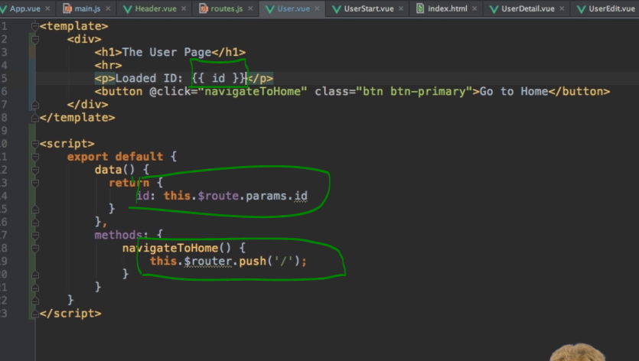

Cosa succede se abbiamo due route che impostano lo stesso parametro id?,

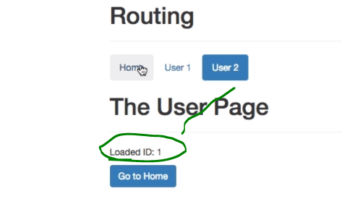

quando si clicca sul secondo l’id non cambia in quanto ci troviamo all’interno dello stesso componente ed il componente non è stato ricaricato, per poter quindi aggiornare il parametro occorre quindi ascoltarlo:

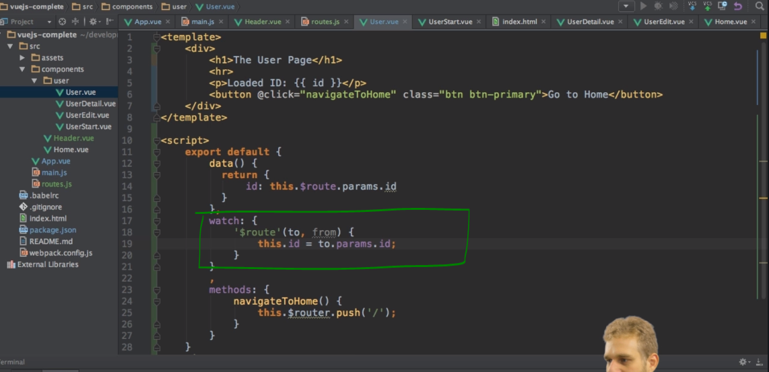

Quindi monitoriamo la proprietà $route e se cambia impostiamo a this.id= to.param.id dove to.param.id è il nuovo id.

Per creare dei routing annidati facciamo così :

intanto creiamo un userstart component con una lista di users:

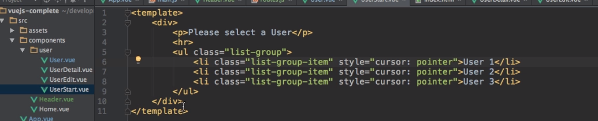

Dentro user vogliamo implementare dei componenti annidati:

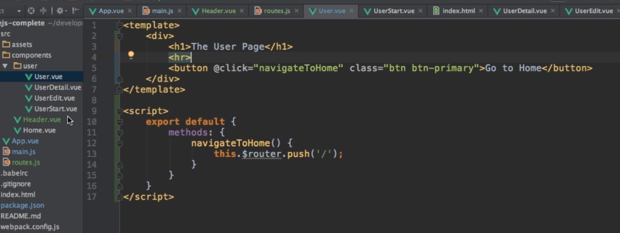

Dopodichè si configurano i routes annidati:

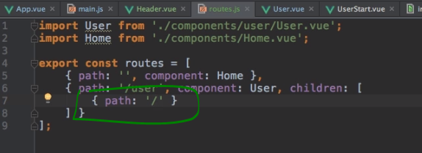

Così come sopra tutto ciò che segue / verrà appeso subito dopo il dominio.

Mentre così verrà appeso al route parente:



Quindi configuriamo i routes figli:

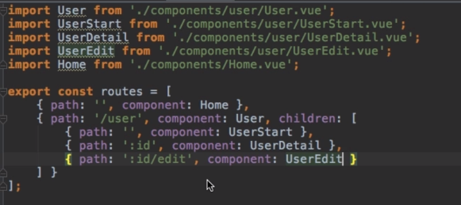

Quindi inseriamo il tag routerview nel componente user:

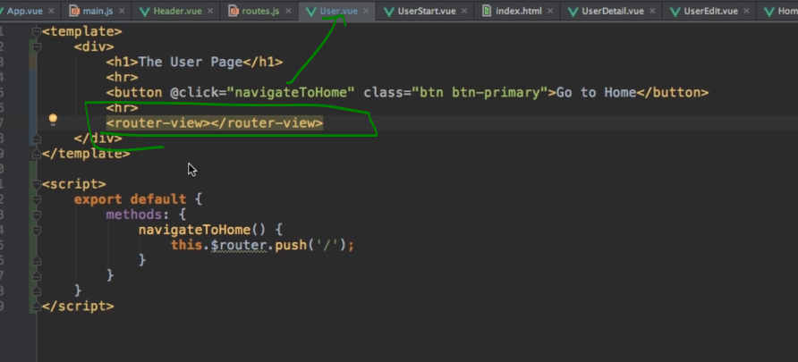

Ora vogliamo che cliccando sui collegamenti si vada a finire sulla pagina utente specifica, per farlo dobbiamo cambiare userstart:

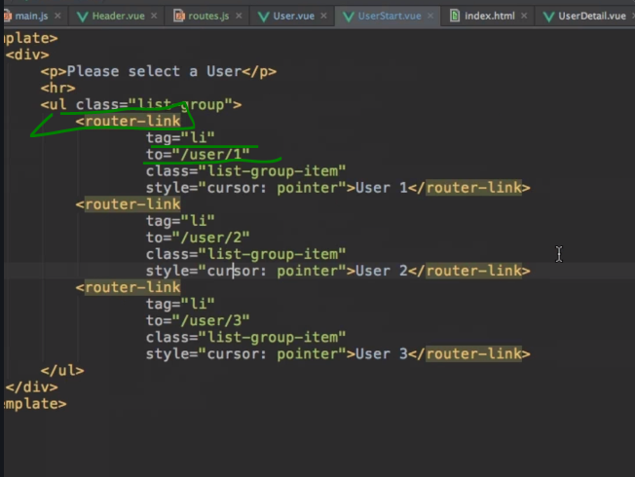

Per recuperare l’id dalla pagina userdetail:

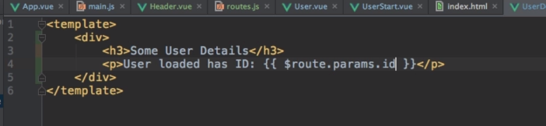

Per creare il bottone di edit basta fare così:

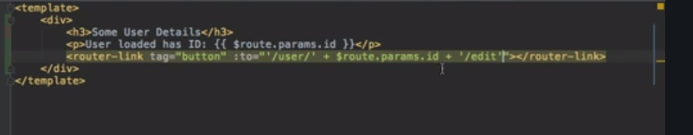

Esiste un modo più sintetico per fare quello che abbiamo fatto sopra:

aggiungere un name al route:

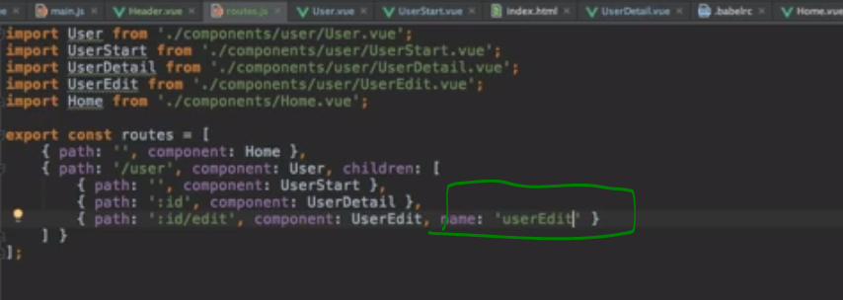

E poi creare il link edit così sulla pagina user detail:

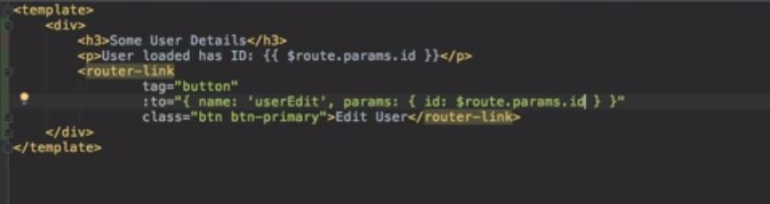

E come gestire i query parameters?

Con una proprietà che vuole un oggetto con coppia chiave valore

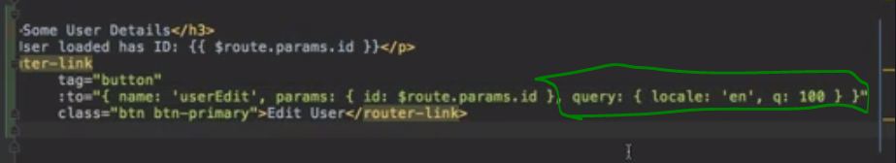

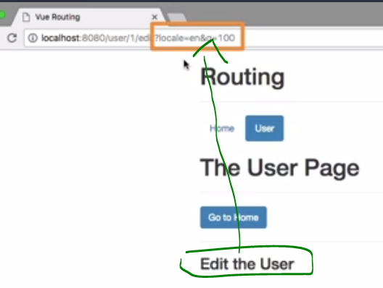

E per recuperare via codice i valori del querystring:

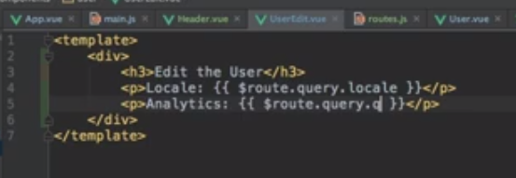

È possibile dare un nome non solo al route ma anche al routeview:

togliamo l’header dall’app component

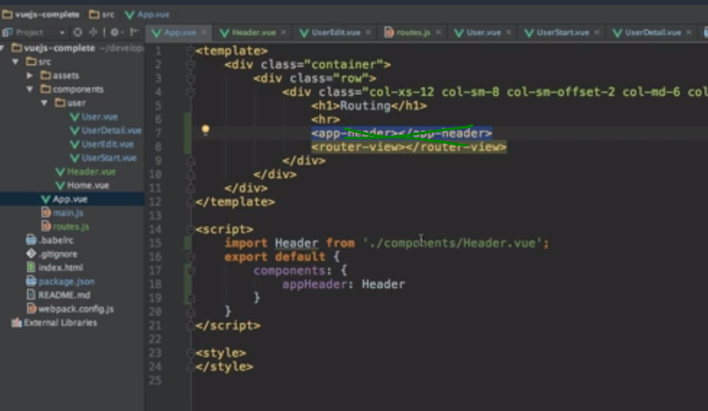

E sostituiamo con:

un default router-view e de altri routerview con un nome.

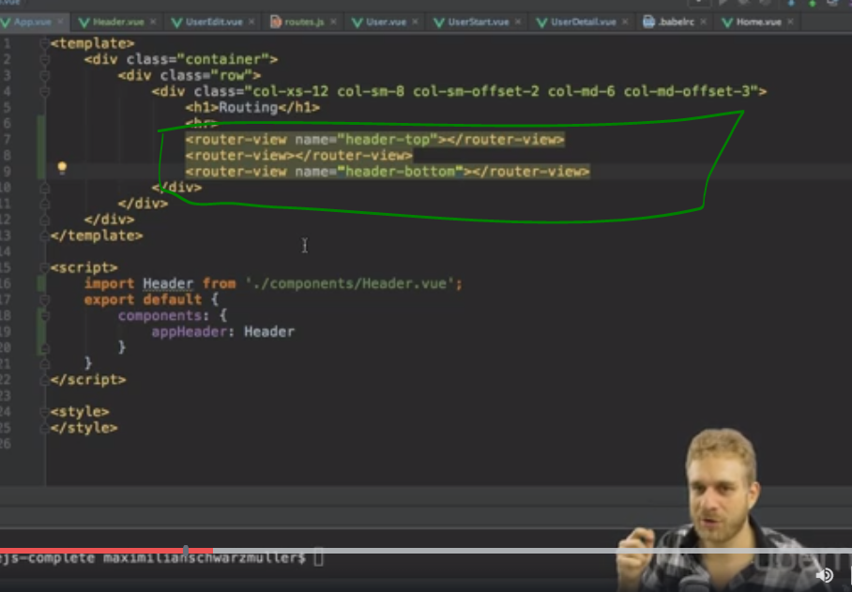

Dopodichè nel codice togliamo component ed aggiungiamo components, qui infatti nella pagina di default verrà attivato il default routes ed il routes header-top per il componente header, mentre per il componente user verrà attivato il router header-bottom per il componente header:

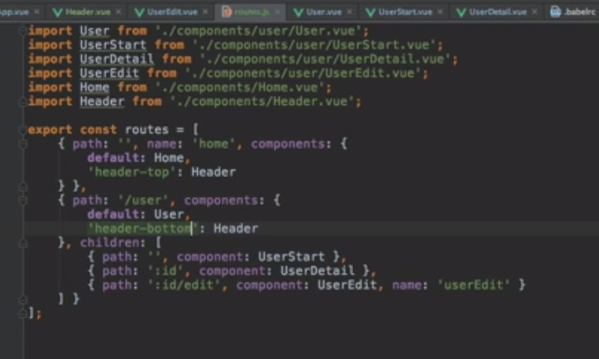

Quindi per la home il menu è al top:

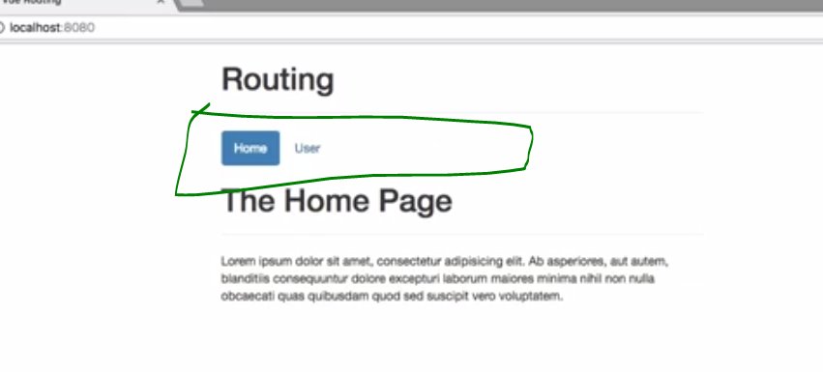

E per la use è al bottom:_

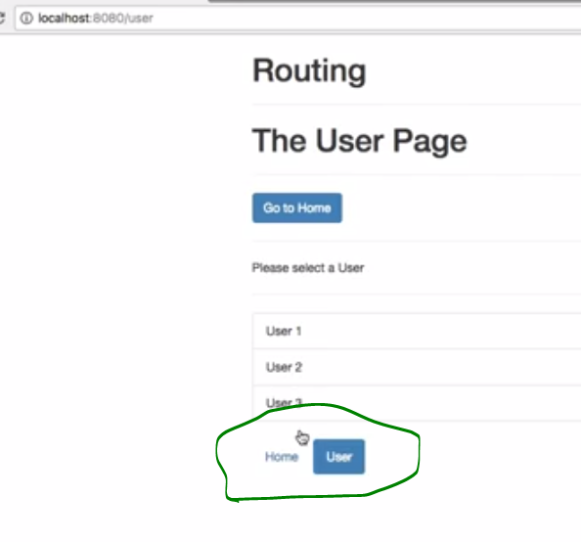

Quindi ci permette di visualizzare un pezzo di html diverso in un punto diverso a seconda del route che scegliamo per navigare.

Redirecting:

se si scrive nella barra indirizzi redirect-me si viene reindirizzati a user

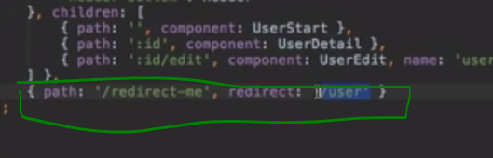

Oppure con oggetto:

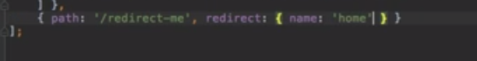

Per il catch all:

